

Liepājas Valsts tehnikums

# “Gardēdis” Kvalifikācijas eksāmena praktiskās daļas dokumentācija

Darba autors(e):  
Patriks Venens, 4PT1

Darba vadītājs:  
Prakses vadītājs, Kristaps Rāvalds

Eksāmena datums 2025. gada 16. jūnijs

Liepāja 2025

# Saturs

1.Uzdevuma formulējums 4

2. Programmatūras prasību specifikācija 5

2.1. Produkta perspektīva 5

2.2. Sistēmas funkcionālās prasības 6

2.3. Sistēmas nefunkcionālās prasības 13

2.4. Gala lietotāja raksturiezīmes 14

3. Izstrādes līdzekļu, rīku apraksts un izvēles pamatojums 16

3.1. Izvēlēto risinājuma līdzekļu un valodu apraksts 16

3.2. Iespējamo (alternatīvo) risinājuma līdzekļu un valodu apraksts 17

4. Sistēmas modelēšana un projektēšana 19

4.1. Sistēmas struktūras modelis 19

4.1.1. Sistēmas struktūra (komponenšu diagramma) 19

4.1.2. ER diagramma 20

4.2. Funkcionālais un dinamiskais sistēmas modelis 21

4.2.1. Lietojumgadījumu diagramma (Use Case) 21

4.2.2. Aktivitāšu diagramma (Activity) 25

4.2.3. Stāvokļu diagramma (State) 27

4.3. Datu struktūru apraksts 28

5. Lietotāju ceļvedis 29

6. Testēšanas dokumentācija 38

6.1. Izvēlētās testēšanas metodes, rīku apraksts un pamatojums 38

6.2. Testpiemēru kopa 38

6.3. Testēšanas žurnāls 40

7. Secinājumi 41

8. Lietoto terminu un saīsinājumu skaidrojumi 42

9. Literatūras un informācijas avotu saraksts 43

# Ievads

Mūsdienu tehnoloģiju laikmetā arvien lielāku nozīmi iegūst digitālie risinājumi, kas atvieglo ikdienas dzīvi, un projekts “Gardēdis” ir izstrādāts, lai apvienotu šo pieeju ar ērtu restorānu rezervācijas sistēmu vienā mājaslapā, nodrošinot lietotājiem mūsdienīgu un funkcionālu platformu. Projekta mērķis ir radīt vidi, kur lietotāji var ātri atrast restorānus, balstoties uz savām vēlmēm un vajadzībām, kā arī veikt galdiņu rezervācijas tieši tajā laikā un vietā, kas viņiem ir piemērota, tādējādi būtiski uzlabojot gan lietotāja pieredzi, gan restorānu pakalpojumu kvalitāti.

Mājaslapa piedāvās plašas meklēšanas un filtrēšanas iespējas, ļaujot lietotājiem atlasīt restorānus pēc atsauksmju vērtējumiem, attāluma vai citiem kritērijiem, kā arī vienkārši meklēt konkrētus restorānus pēc to nosaukumiem.

Lietotājiem būs iespēja reģistrēties un izveidot personīgus profilus, kur viņi varēs saglabāt savus iecienītākos restorānus, sekot līdzi savu rezervāciju vēsturei un viegli pārvaldīt jaunas rezervācijas, kas ļaus nodrošināt personalizētu un lietotājam draudzīgu pieredzi. Papildus sistēma būs aprīkota ar reāllaika galdiņu pieejamības pārbaudi, kas dos iespēju lietotājiem apskatīt aktuālo restorāna galdiņu izkārtojumu un izvēlēties konkrēto galdiņu rezervācijai, tādējādi ievērojami uzlabojot funkcionalitāti un precizitāti. Mājaslapa piedāvās vizuāli pārskatāmu restorānu atrašanās vietu apskati kartē, kā arī detalizētu informāciju par katru restorānu, tostarp ēdienkartes, fotogrāfijas, lietotāju atsauksmes un vērtējumus, palīdzot lietotājiem pieņemt pārdomātākus lēmumus un izvēlēties piemērotāko vietu dažādām situācijām.

Šāda veida mājaslapa būs īpaši noderīga cilvēkiem ar aizņemtu ikdienu, kuri vēlas ietaupīt laiku, meklējot un rezervējot restorānus, kā arī restorānu īpašniekiem, kuri vēlēsies piesaistīt plašāku klientu loku, optimizēt savu rezervāciju pārvaldību un uzlabot klientu apkalpošanas procesus.

Projekts “Gardēdis” būs ne tikai lietotājam draudzīga platforma, bet arī nodrošinās augsta līmeņa drošības standartus, lai aizsargātu lietotāju un restorānu pārstāvju personīgos datus. Sistēmā tiks izmantoti moderni šifrēšanas risinājumi un datu aizsardzības mehānismi, lai garantētu, ka visi veiktie darījumi un informācijas apmaiņa starp lietotājiem un sistēmu būs droša un konfidenciāla. Turklāt platforma tiks nepārtraukti uzlabota, balstoties uz lietotāju atsauksmēm, nodrošinot, ka tā spēj pielāgoties mūsdienu tirgus vajadzībām un tendencēm.

# Uzdevuma formulējums

“Gardēdis” ir platforma, kas piedāvā lietotājiem mūsdienīgu un ērtu risinājumu restorānu meklēšanai, salīdzināšanai un galdiņu rezervēšanai. Tās mērķis ir nodrošināt intuitīvu un lietotājam draudzīgu vidi, kas ļauj viegli piekļūt detalizētai informācijai par restorāniem un vienkāršot rezervācijas procesu. Mājaslapa nodrošina iespēju lietotājiem filtrēt restorānus pēc dažādiem kritērijiem, piemēram, atsauksmju vērtējumiem, attāluma vai citiem parametriem, kā arī vizualizēt restorānu atrašanās vietas kartē, kas ļauj lietotājiem pieņemt pārdomātus lēmumus par savu izvēli.

Vietnē tiks ieviesta lietotāju autorizācijas sistēma, kas nodrošina personalizētu pieredzi un piekļuvi dažādām funkcijām. Lietotāji varēs izveidot profilus, kurā būs iespēja apskatīt savu rezervāciju vēsturi, saglabāt iecienītākos restorānus un viegli pārvaldīt turpmākās rezervācijas. Reāllaika galdiņu pieejamības pārbaude sniegs aktuālu informāciju par restorānu kapacitāti, ļaujot lietotājiem izvēlēties un rezervēt konkrētus galdiņus ar interaktīvu 2D izkārtojuma palīdzību.

Administratoriem būs piekļuve īpašai pārvaldības sistēmai, kurā būs iespējams pievienot un rediģēt restorānu informāciju, augšupielādēt ēdienkartes un attēlus, pārvaldīt lietotāju atsauksmes, kā arī pārraudzīt galdiņu rezervācijas un sistēmas statistiku. Šāda pieeja ļaus optimizēt rezervāciju pārvaldību un sekmēt lietotāju apkalpošanas efektivitāti.

Ņemot vērā projekta mērķus, izstrādātājiem ir jānodrošina stabila un droša sistēmas darbība, kas atbilst mūsdienu tehnoloģiju standartiem un lietotāju vajadzībām. Sistēmai jābūt ne tikai tehniski uzticamai, bet arī vizuāli pievilcīgai un viegli lietojamai, lai nodrošinātu lietotājiem maksimālu ērtību. Mājaslapai jāsniedz iespēja ne tikai meklēt un rezervēt restorānus, bet arī piedāvāt papildu funkcijas, piemēram, īpašos piedāvājumus, pasākumu kalendāru un iespēju restorāniem veicināt savu redzamību platformā.

Izstrādājot platformu, jāņem vērā, ka tās mērķis ir apvienot lietotāja ērtību ar restorānu biznesa interesēm, nodrošinot abpusēji izdevīgu un efektīvu risinājumu. Projekts “Gardēdis” ir paredzēts, lai radītu ilgtspējīgu un konkurētspējīgu sistēmu, kas spēj pielāgoties mainīgajām lietotāju vajadzībām un tehnoloģiju attīstībai, vienlaikus veicinot pozitīvu pieredzi gan lietotājiem, gan restorānu īpašniekiem.

# 2. Programmatūras prasību specifikācija

Programmatūras prasību specifikācija definē tīmekļa vietnes *Gardēdis* funkcionalitāti, tehniskās prasības un veiktspējas kritērijus, lai nodrošinātu efektīvu restorānu meklēšanas un rezervēšanas procesu. Šī sadaļa ietver gan funkcionālās, gan nefunkcionālās prasības, kas raksturo, kā sistēma ļaus lietotājiem atrast un rezervēt restorānus, kā arī kādas iespējas būs pieejamas restorānu īpašniekiem un administratoriem. Tāpat tiek aprakstīti drošības, mērogojamības un lietojamības aspekti, kas nodrošinās ērtu un stabilu platformas darbību.

## 2.1. Produkta perspektīva

Projekta “Gardēdis” mērķis ir radīt inovatīvu platformu, kas ļauj gan lietotājiem, gan restorānu īpašniekiem efektīvāk organizēt un pārvaldīt rezervācijas, kā arī uzlabot ēdināšanas pakalpojumu pieejamību un kvalitāti. Šajā projektā tiek apskatīti trīs galvenie skatupunkti – lietotāju, restorānu īpašnieku un sistēmas administratoru perspektīva.

No lietotāju perspektīvas platforma piedāvā ērti lietojamu sistēmu, kurā iespējams meklēt restorānus pēc atsauksmēm, atrašanās vietas vai citiem kritērijiem. Lietotāji var izveidot personīgo profilu, saglabāt iecienītākās vietas un pārvaldīt rezervācijas, tādējādi nodrošinot personalizētu un ērtu pieredzi. 2D galdiņu izkārtojums un reāllaika informācija par galdiņu pieejamību padara rezervācijas procesu ātru un vienkāršu, ietaupot lietotāju laiku un sniedzot pārdomātu risinājumu izvēlei.

No restorānu īpašnieku perspektīvas platforma ir vērtīgs rīks, kas ļauj piesaistīt jaunus klientus un veicināt restorāna redzamību. Īpašnieki varēs viegli pārvaldīt informāciju par restorānu, piemēram, atjaunināt ēdienkartes, pievienot īpašos piedāvājumus un akcijas, kā arī uzlabot klientu apkalpošanu, pateicoties skaidram un strukturētam rezervāciju pārskatam. Šāda funkcionalitāte palīdz optimizēt resursu izmantošanu un palielināt klientu plūsmu.

No administratoru perspektīvas sistēma piedāvā pārskatāmu un efektīvu datu pārvaldības risinājumu. Administratoriem būs pieeja funkcijām, kas ļauj uzraudzīt un pārvaldīt vietnes darbību, kontrolēt lietotāju atsauksmes un pārbaudīt galdiņu rezervācijas. Tas sniedz iespēju nodrošināt sistēmas darbības kvalitāti un uzturēt vietnes funkcionalitāti atbilstoši izvirzītajiem mērķiem.

Projekts “Gardēdis” ir izstrādāts, lai nodrošinātu lietotājiem, restorānu īpašniekiem un administratoriem ērtu, intuitīvu un uzticamu rīku, kas atbilst mūsdienu prasībām un palīdz uzlabot ēdināšanas pakalpojumu pieejamību, vienlaikus veicinot inovācijas un efektivitāti ēdināšanas nozarē.

## 2.2. Sistēmas funkcionālās prasības

### **2.2.1. Lietotāju reģistrācija**

Mērķis: Nodrošināt lietotājiem iespēju izveidot personīgu kontu platformā.

Ievaddati:

**1.tabula**

**Lietotāja reģistrācijas ievades dati**

|  |  |  |
| --- | --- | --- |
| **Lauka nosaukums** | **Obligāts** | **Papildu nosacījumi** |
| Lietotājvārds | Jā |  |
| E-pasts | Jā | Jāsatur “@” |
| Parole | Jā | 8 rakstzīmes gara |
| Atkārtoti parole | Jā | 8 rakstzīmes gara un sakrīt ar iepriekš ievadīto paroli |

Apstrāde:

1. Ievadīto datu validācija.
2. Konta izveide un datu glabāšana.

Izvaddati:

1. Apstiprinājuma ziņojums par konta veiksmīgu izveidi.
2. Kļūdas ziņojums par neveiksmīgiem mēģinājumiem.

### **2.2.2. Lietotāju pieteikšanās**

Mērķis: Nodrošināt lietotājiem drošu piekļuvi savam kontam.

Ievaddati:

**2.tabula**

**Lietotāja pieteikšanās dati**

|  |  |  |
| --- | --- | --- |
| **Lauka nosaukums** | **Obligāts** | **Papildu nosacījumi** |
| E-pasts | Jā | Jāsatur “@” |
| Parole | Jā | 8 rakstzīmes gara |

Apstrāde:

1. Ievadīto datu pārbaude.
2. Lietotāja autorizācija un sesijas uzsākšana.

Izvaddati:

1. Piekļuve personīgajam kontam.
2. Kļūdas ziņojums nepareizu pieteikšanās datu gadījumā.

### **2.2.3. Paroles maiņa**

Mērķis: Nodrošināt iespēju mainīt konta paroli.

Ievaddati:

**3.tabula**

**Paroles maiņas ievades dati**

|  |  |  |
| --- | --- | --- |
| **Lauka nosaukums** | **Obligāts** | **Papildu nosacījumi** |
| Vecā parole | Jā | 8 rakstzīmes gara |
| Jaunā parole | Jā | 8 rakstzīmes gara |
| Jaunās paroles apstiprinājums | Jā | 8 rakstzīmes gara un sakrīt ar iepriekš ievadīto paroli |

Apstrāde:

1. Jaunās paroles validācija un apstiprināšana.
2. Paroles datu atjaunināšana sistēmā.

Izvaddati:

1. Apstiprinājuma ziņojums par paroles maiņu.
2. Kļūdas ziņojums nepareizu datu gadījumā.

### **2.2.4. Restorānu meklēšana**

Mērķis: Nodrošināt lietotājiem iespēju ērti atrast piemērotus restorānus pēc atslēgvārdiem.

Ievaddati: Iekš search bar ievada atslēgas vārdus.

Apstrāde:

1. Lietotāja ievadīto kritēriju apstrāde.
2. Meklēšanas rezultātu ģenerēšana un atgriešana.

Izvaddati: Restorānu saraksts, kas atbilst meklēšanas kritērijiem.

### **2.2.5. Restorānu filtrēšana**

Mērķis: Nodrošināt lietotājiem iespēju ērti atrast piemērotus restorānus pēc atslēgvārdiem.

Ievaddati: Ieklikšķina filtrēšanas kritērijus (kategoriju).

Apstrāde:

1. Lietotāja ievadīto kritēriju apstrāde.
2. Meklēšanas rezultātu ģenerēšana un atgriešana.

Izvaddati: Restorānu saraksts, kas atbilst meklēšanas kritērijiem.

### **2.2.6. Rezervāciju veikšana**

Mērķis: Nodrošināt lietotājiem iespēju rezervēt galdiņus restorānos.

Ievaddati:

**4.tabula**

**Rezervācijas veikšanas ievades dati**

|  |  |  |
| --- | --- | --- |
| **Lauka nosaukums** | **Obligāts** | **Papildu nosacījumi** |
| Izvēlētais restorāns | Jā |  |
| Datums | Jā |  |
| Laiks | Jā |  |
| Izvēlētais galds | Jā |  |

Apstrāde:

1. Galdiņa pieejamības pārbaude.
2. Rezervācijas veikšana un datu glabāšana sistēmā.

Izvaddati:

1. Apstiprinājuma ziņojums par veiksmīgu rezervāciju.
2. Kļūdas ziņojums, ja galdiņš nav pieejams.

### **2.2.7. Rezervāciju skatīšana**

Mērķis: Nodrošināt lietotājiem iespēju apskatīt savas rezervācijas sistēmā.

Ievaddati: Lietotājs, esot autentificējies savā profilā, profila uzklikšķina uz sadaļas “Reservations”. Sistēma automātiski izmanto lietotāja ID no sesijas, lai veiktu pieprasījumu uz rezervāciju datu izgūšanas maršrutu.

Apstrāde:

1. Sistēma identificē lietotāju
2. Datubāzē tiek meklētas visas aktīvās un iepriekšējās rezervācijas, kas saistītas ar lietotāju.
3. Lietotājam tiek parādīta informācija par rezervācijām

Izvaddati:

1. Atjaunināts rezervāciju saraksts.
2. Apstiprinājuma vai kļūdas ziņojums.

### **2.2.8. Rezervāciju atcelšana**

Mērķis: Dot lietotājiem iespēju atcelt savas rezervācijas, ja tās vairs nav nepieciešamas.

Ievaddati: Uzklikšķina uz rezervācijas atcelšanas pogas.

Apstrāde:

1. Sistēma identificē lietotāju
2. Datubāzē tiek meklētas visas aktīvās un iepriekšējās rezervācijas, kas saistītas ar lietotāju.
3. Sistēma nosūta apstiprinājumu par veiksmīgu rezervācijas atcelšanu.

Izvaddati:

1. Atjaunināts rezervāciju saraksts.
2. Apstiprinājuma ziņojums par veiksmīgu atcelšanu vai kļūdas ziņojums, ja atcelšana nav iespējama.

### **2.2.9. Restorānu informācijas pārvaldība (restorānu īpašniekiem)**

Mērķis: Nodrošināt restorānu īpašniekiem iespēju atjaunināt informāciju par restorāniem.

Ievaddati:

**5.tabula**

**Restorāna informācijas atjaunināšanas ievades dati**

|  |  |  |
| --- | --- | --- |
| **Lauka nosaukums** | **Obligāts** | **Papildu nosacījumi** |
| Nosaukums | Jā |  |
| Cena | Jā |  |
| Kategorijas | Jā | Jāizvēlas vismaz viena kategorija |
| Apraksts | Jā |  |
| Attēli | Nē |  |

Apstrāde: Iesniegto datu apstiprināšana un glabāšana sistēmā.

Izvaddati: Atjaunināta informācija restorāna profilā.

### **2.2.10. Administratora restorānu pārvaldība**

Mērķis: Nodrošināt administratoram iespēju izveidot, apskatīt, rediģēt un dzēst restorānu datus.

Ievaddati:

**6.tabula**

**Restorāna izveidošanas un atjaunināšanas ievades dati**

|  |  |  |
| --- | --- | --- |
| **Lauka nosaukums** | **Obligāts** | **Papildu nosacījumi** |
| Nosaukums | Jā |  |
| Cena | Jā |  |
| Kategorijas | Jā | Jāizvēlas vismaz viena kategorija |
| Īpašnieks | Jā | Jāizvēlas no jau reģistrētiem lietotājiem |
| Apraksts | Jā |  |
| Attēli | Nē |  |

Apstrāde: Sistēma ļauj izveidot, rediģēt un dzēst restorānus.

Izvaddati: Atjaunināti restorānu dati vai apstiprinājuma/kļūdas ziņojums.

### **2.2.11. Administratora lietotāju pārvaldība**

Mērķis: Nodrošināt administratoram iespēju izveidot, pārskatīt, rediģēt un dzēst lietotāju kontus.

Ievaddati:

**7.tabula**

**Lietotāja izveidošanas un atjaunināšanas ievades dati**

|  |  |  |
| --- | --- | --- |
| **Lauka nosaukums** | **Obligāts** | **Papildu nosacījumi** |
| Lietotājvārds | Jā |  |
| E-pasts | Jā |  |
| Parole | Jā |  |
| Loma | Jā | Jāizvēlas no pieejamajām lomām |

Apstrāde: Sistēma ļauj izveidot, rediģēt un dzēst lietotājus.

Izvaddati: Atjaunināti lietotāju dati vai apstiprinājuma/kļūdas ziņojums.

### **2.2.12. Administratora kategoriju pārvaldība**

Mērķis: Nodrošināt administratoram iespēju izveidot un pārvaldīt restorānu kategorijas.

Ievaddati:

**8.tabula**

**Kategoriju izveidošanas un atjaunināšanas ievades dati**

|  |  |  |
| --- | --- | --- |
| **Lauka nosaukums** | **Obligāts** | **Papildu nosacījumi** |
| Kategorijas nosaukums | Jā |  |

Apstrāde: Kategorijas pievienošana, labošana vai dzēšana.

Izvaddati: Atjaunināti kategoriju dati vai apstiprinājuma/kļūdas ziņojums.

### **2.2.13. Administratora pasākumu pārvaldība**

Mērķis: Nodrošināt administratoram iespēju izveidot, pārskatīt, rediģēt un dzēst pasākumu ierakstus.

Ievaddati:

**9.tabula**

**Pasākumu izveidošanas un atjaunināšanas ievades dati**

|  |  |  |
| --- | --- | --- |
| **Lauka nosaukums** | **Obligāts** | **Papildu nosacījumi** |
| Izvēlētais restorāns | Jā |  |
| Nosaukums | Jā |  |
| Apraksts | Jā |  |
| Datums | Jā |  |
| Attēli | Nē |  |

Apstrāde: Sistēma ļauj izveidot, rediģēt un dzēst pasākumus.

Izvaddati: Atjaunināti pasākuma dati vai apstiprinājuma/kļūdas ziņojums.

### **2.2.14. Administratora restorānu pieteikumu pārvaldība**

Mērķis: Nodrošināt administratoram iespēju apstiprināt vai noraidīt iesniegtos restorāna pieteikumus.

Ievaddati: Administrators izvēlas vienu no iespējām – “Accepted” vai “Denied” – izmantojot izvēlni (dropdown) pie katra restorāna pieteikuma.

Apstrāde: Administratoram tiek dota iespēja pārskatīt pieteikumu un pieņemt lēmumu.

Izvaddati: Atjaunināts pieteikuma lēmums.

### **2.2.15. Administratora kontaktformas ziņojuma pārvaldība**

Mērķis: Nodrošināt administratoram iespēju pārskatīt saņemtās lietotāju ziņas.

Ievaddati: Administrators neveic manuālu datu ievadi. Ziņojumi tiek automātiski ielādēti no datubāzes un attēloti administratora panelī.

Apstrāde: Sistēma saglabā un parāda lietotāja ziņojumus kontakformu sadaļā.

Izvaddati: Kontaktziņojumu saraksts.

### **2.2.16. Administratora maksājumu pārvaldība**

Mērķis: Nodrošināt administratoram iespēju uzraudzīt maksājumus un to statusus.

Ievaddati: Administrators neveic datu ievadi. Sistēma automātiski attēlo visus maksājumu ierakstus, kas uzkrāti datubāzē.

Apstrāde: Tiek attēlota informācija par visiem maksājumiem sistēmā.

Izvaddati: Pārskats par veiktajiem maksājumiem.

### **2.2.17. Ēdienkartes pārvaldība**

Mērķis: Nodrošināt drošu piekļuvi administratora panelim, izmantojot autentifikācijas procesu.

Ievaddati:

**10.tabula**

**Ēdiena izveidošanas un atjaunināšanas ievades dati**

|  |  |  |
| --- | --- | --- |
| **Lauka nosaukums** | **Obligāts** | **Papildu nosacījumi** |
| Nosaukums | Jā |  |
| Apraksts | Jā |  |
| Cena | Jā |  |
| Īpašais piedāvājums | Nē |  |

Apstrāde: Sistēma validē ievadīto informāciju un saglabā ēdienkartes vienību datubāzē.

Izvaddati: Atjaunināts ēdienkartes saraksts un apstiprinājuma ziņojums.

### **2.2.18. Restorāna 2D izkārtojuma izveidošana**

Mērķis: Nodrošināt iespēju restorānu īpašniekiem rediģēt restorāna telpas izkārtojumu.

Ievaddati:

**11.tabula**

**Restorāna izkārtojuma izveidošanas un atjaunināšanas ievades dati**

|  |  |  |
| --- | --- | --- |
| **Lauka nosaukums** | **Obligāts** | **Papildu nosacījumi** |
| Galdiņu un sienu novietojums | Jā |  |
| Sēdvietu skaits | Nē | Noklusējuma skaits - 4 |

Apstrāde: Lietotāja veidotais plānojums tiek saglabāts restorāna profilā.

Izvaddati: Apstiprinājuma ziņojums par izkārtojuma saglabāšanu.

### **2.2.19. Restorānu pieteikuma forma**

Mērķis: Nodrošināt iespēju restorāna pārstāvjiem pieteikt savu restorānu publicēšanai.

Ievaddati:

**12.tabula**

**Restorānu pieteikumu formas ievades dati**

|  |  |  |
| --- | --- | --- |
| **Lauka nosaukums** | **Obligāts** | **Papildu nosacījumi** |
| Restorāna nosaukums | Jā |  |
| Adrese | Jā |  |
| Kontaktinformācija | Jā | Telefons vai e-pasts |

Apstrāde: Pieteikums tiek saglabāts un pieejams administratoram apstiprināšanai.

Izvaddati: Ziņojums par veiksmīgu iesniegšanu.

### **2.2.20. Kontaktformas ziņojuma iesniegšana**

Mērķis: Nodrošināt lietotājiem iespēju sazināties ar platformas administratoriem, izmantojot kontaktformu.

Ievaddati:

**13.tabula**

**Ziņojuma kontaktformas ievades dati**

|  |  |  |
| --- | --- | --- |
| **Lauka nosaukums** | **Obligāts** | **Papildu nosacījumi** |
| Vārds | Jā |  |
| Uzvārds | Jā |  |
| E-pasts | Jā | Jāsatur “@” |
| Telefons | Jā |  |
| Ziņa | Jā |  |

Apstrāde: Pieteikums tiek saglabāts un pieejams administratoram apstiprināšanai.

Izvaddati: Ziņojums par veiksmīgu iesniegšanu.

### **2.2.21. Restorāna lietotāja pieteikšanās sistēmā**

Mērķis: Nodrošināt restorāna pārstāvim drošu un ērtu piekļuvi restorāna profilam, izmantojot autentifikācijas procesu.

Ievaddati:

**14.tabula**

**Restorāna īpašnieka pieslēgšanās ievades dati**

|  |  |  |
| --- | --- | --- |
| **Lauka nosaukums** | **Obligāts** | **Papildu nosacījumi** |
| E-pasts | Jā | Jāsatur “@” |
| Parole | Jā | 8 rakstzīmes gara |

Apstrāde:

1. Sistēma pārbauda ievadītās e-pasta adreses un paroles atbilstību datubāzes ierakstiem.
2. Veiksmīgas autorizācijas gadījumā tiek piešķirta piekļuve restorāna profilam.
3. Neveiksmīgas autorizācijas gadījumā tiek atgriezts kļūdas ziņojums ar iemeslu (piemēram, nepareiza parole vai neeksistējošs konts).

Izvaddati:

1. Piekļuve restorāna profila vadības panelim.
2. Kļūdas ziņojums par nepareizu e-pasta adresi vai paroli.

### **2.2.22. Administratora pieslēgšanās**

Mērķis: Nodrošināt drošu piekļuvi administratora panelim, izmantojot autentifikācijas procesu.

Ievaddati:

**15.tabula**

**Administratora pieslēgšanās ievades dati**

|  |  |  |
| --- | --- | --- |
| **Lauka nosaukums** | **Obligāts** | **Papildu nosacījumi** |
| E-pasts | Jā |  |
| Parole | Jā | 8 rakstzīmes gara |

Apstrāde:

1. Sistēma pārbauda ievadīto datu derīgumu, salīdzinot tos ar datubāzes ierakstiem.
2. Veiksmīgas autentifikācijas gadījumā tiek piešķirta piekļuve administratora panelim.

Izvaddati: Administratora paneļa sākumlapa vai kļūdas ziņojums par nepareizu piekļuves informāciju.

## Sistēmas nefunkcionālās prasības

### **Lietotāja pieredze**

Tīmekļa vietnei jābūt intuitīvai un viegli lietojamai lietotājiem ar dažādām zināšanām un prasmēm.

### **Veiktspēja**

Tīmekļa vietnei jānodrošina atbilstoša veiktspēja, lai to varētu izmantot vairāki lietotāji vienlaikus bez ievērojamas servera aizkaves.

### **Drošība**

Sistēmai jānodrošina augsta drošības līmenis, ietverot datu šifrēšanu, lai aizsargātu lietotāju informāciju.

### **Responsivitāte**

Tīmekļa vietnei jābūt responsīvai, lai to varētu izmantot dažādos ekrāna izmēros, sākot no mobilajām ierīcēm līdz datoriem.

### **Datu drošība**

Visi lietotāju dati jāsaglabā drošā un aizsargātā datubāzē, izmantojot mūsdienīgus datu aizsardzības standartus.

### **Datu apstrādes laiks**

Datu apstrādes laiks nevar pārsniegt 2 sekundes, lai nodrošinātu ātru un efektīvu lietotāja pieredzi.

### **Kļūdu ziņojumi**

Vietnei jānodrošina informatīvi kļūdu ziņojumi, lai lietotāji varētu saprast problēmas cēloni un veikt atbilstošas darbības.

## 2.4. Gala lietotāja raksturiezīmes

Gala lietotājs ir persona, kas izmanto tīmekļa vietni, lai meklētu un rezervētu galdiņus restorānos, izmantojot piedāvātos filtrus un meklēšanas iespējas. Lietotājs var būt dažāda vecuma un pieredzes līmeņa – sākot no tehnoloģiju iesācējiem līdz pieredzējušiem interneta lietotājiem. Gala lietotājiem ir būtiska viegla piekļuve informācijai, ātra un intuitīva tīmekļa vietnes darbība, kā arī iespēja veikt rezervāciju jebkurā laikā un no jebkuras ierīces. Turklāt lietotāji sagaida drošu datu apstrādi, precīzus filtrēšanas rezultātus un iespēju saņemt personalizētu pieredzi, ja tā ir piedāvāta.

# Izstrādes līdzekļu, rīku apraksts un izvēles pamatojums

Izstrādes līdzekļu un rīku sadaļa tiek sastādīta, lai informētu lasītāju par izmantotajiem rīkiem un tehnoloģijām projekta izstrādei. Tiek analizēti izstrādātāja pielietotie līdzekļi un sniegts pamatojums, kāpēc tie tika izvēlēti. Sadaļā tiek apskatīti arī iespējamie alternatīvie risinājumi.

## 3.1. Izvēlēto risinājuma līdzekļu un valodu apraksts

* + **Laravel**

Laravel ir populārs PHP ietvars, kas nodrošina strukturētu un efektīvu pieeju tīmekļa lietotņu izstrādei, izmantojot MVC (Model-View-Controller) arhitektūru. Laravel tiek izmantots projekta back-end daļai, lai realizētu datu loģiku, maršrutēšanu un lietotāju autentifikāciju. Es izvēlos Laravel, jo esmu ar to iepriekš strādājis un pārzinu tā iespējas.

* + **Vue.js**

Vue.js ir progresīvs JavaScript ietvars, kas tiek izmantots lietotāja saskarnes izveidei. Tā komponenču balstītā arhitektūra nodrošina pārskatāmu un efektīvu koda organizāciju. Vue tiek izmantots front-end daļai, jo tas ir piemērots SPA izstrādei un atbilst projekta vajadzībām.

* + **Inertia.js**

Inertia.js savieno Laravel un Vue.js, ļaujot izveidot vienlapas lietotni bez nepieciešamības veidot klasisku REST API. Inertia tiek izmantots, lai vienkāršotu datu apmaiņu starp serveri un klientu, nodrošinot elastīgu un saprotamu izstrādes vidi.

* + **Tailwind CSS**

Tailwind CSS ir utilītpamatots CSS ietvars, kas ļauj veidot stilizētu dizainu, izmantojot iepriekš definētas klases. Tailwind CSS tiek izmantots lietotāja saskarnes stilizēšanai, jo tas paātrina izstrādi, nodrošina vienotu dizainu un ļauj viegli pielāgot vizuālo izskatu.

* + **Axios**

Axios ir JavaScript bibliotēka HTTP pieprasījumu veikšanai. Projektā tas tiek izmantots, lai apmainītos ar datiem starp Vue komponentēm un Laravel maršrutiem, piemēram, rezervāciju iesniegšanai un datu saņemšanai bez lapas pārlādes.

* + **vue-konva**

Vue-konva ir bibliotēka, kas nodrošina iespēju ar Vue palīdzību veidot dinamisku 2D zīmējumu canvas elementā. Tā tiek izmantota restorāna telpu izkārtojuma plāna veidošanai – īpašnieks var interaktīvi izvietot sienas un galdiņus.

* + **MySQL**

MySQL ir relāciju datubāzu vadības sistēma, kas tiek izmantota datu glabāšanai un vaicājumu izpildei. Projektā tā tiek izmantota lokāli, izmantojot XAMPP vidi. Tā nodrošina uzticamu un pārbaudītu datu pārvaldību.

* + **Node.js un npm**

Node.js ir JavaScript izpildes vide, bet npm (Node Package Manager) tiek izmantots projektu atkarību pārvaldībai. Tie tiek izmantoti, lai pārvaldītu Vue, Tailwind CSS un citu front-end rīku instalāciju un darbību.

* + **Vite**

Vite ir moderns JavaScript izstrādes serveris un bundleris, kas nodrošina ļoti ātru izstrādes vidi. Vite tiek izmantots, lai apkalpotu un kompilētu Vue komponentes reāllaikā ar minimālu aizkavi.

* + **Visual Studio Code**

Visual Studio Code ir daudzfunkcionāls koda redaktors ar plašu spraudņu atbalstu. Tas tiek izmantots visa projekta izstrādei, nodrošinot efektīvu darbu ar Laravel, Vue, Tailwind CSS un GitHub integrāciju.

* + **GitHub**

GitHub tiek izmantots versiju kontrolei, sadarbībai un projekta koda pārvaldībai. Tas nodrošina ērtu koda uzglabāšanu, vēstures izsekošanu un darba dalīšanu starp dažādiem projekta posmiem.

## Iespējamo (alternatīvo) risinājuma līdzekļu un valodu apraksts

* + - **React**

React ir JavaScript bibliotēka, kas tiek plaši izmantota SPA un dinamisku saskarņu izstrādei. Salīdzinājumā ar Vue tā piedāvā lielāku elastību, taču pieprasa vairāk konfigurācijas. Neizmantoju React, jo man nav ar to iepriekšējas pieredzes.

* + - **Bootstrap**

Bootstrap ir populārs CSS ietvars ar iepriekš definētām komponentēm. Lai gan tas ļauj ātri izveidot dizainu, Tailwind CSS nodrošina augstāku pielāgojamību un labāk integrējas ar Vue. Neizmantoju Bootstrap, jo man nav ar to darba pieredzes.

* + - **MongoDB**

MongoDB ir NoSQL datubāze, kas piemērota elastīgām datu struktūrām un reāllaika lietotnēm. Projekts tiek balstīts uz relāciju datu struktūru, tāpēc MongoDB netiek izmantota.

* + - **Express.js**

Express.js ir populārs back-end ietvars Node.js vidē. Tas tiek bieži izmantots kopā ar MongoDB un React, taču Laravel nodrošina daudz plašākas iespējas un atbilst manai pieredzei, tāpēc Express netiek izmantots.

* + - **Django**

Django ir Python ietvars ar iebūvētiem risinājumiem autentifikācijai, administrēšanai un ORM. Tā ir laba alternatīva Laravel, taču es izvēlos Laravel, jo ar to esmu strādājis un pārzinu tā darbību.

* + - **SASS/SCSS**

SASS ir CSS paplašinājums, kas ļauj izmantot mainīgos, ciklus un citas loģiskas struktūras. Tas ir piemērots sarežģītiem dizainiem, taču Tailwind CSS piedāvā ātrāku un efektīvāku stilizāciju ar jau gatavām utilītas klasēm.

# Sistēmas modelēšana un projektēšana

Šajā nodaļā tiek aprakstīts, kā tika izveidoti un modelēti dažādi sistēmas komponenti, lai nodrošinātu tās funkcionalitāti, uzticamību un lietojamību. Sistēmas modelēšana palīdz labāk saprast sistēmas struktūru, darbību un datu plūsmu, kā arī nodrošina pamatu izstrādei un testēšanai. Tiek izmantoti dažādi diagrammu veidi – komponenšu, ER, lietojumgadījumu, aktivitāšu un stāvokļu – kas kopā veido pilnvērtīgu skatījumu uz sistēmas uzbūvi un darbību. Šī pieeja palīdz identificēt būtiskos elementus, to savstarpējās attiecības un nodrošina labāku komunikāciju starp izstrādātājiem, testētājiem un iesaistītajām pusēm.

## 4.1. Sistēmas struktūras modelis

Sistēmas struktūras modelis apraksta lietotnes galvenās sastāvdaļas un to savstarpējās attiecības. Tas palīdz skaidri vizualizēt, kā lietotnes elementi – piemēram, frontend, backend, datubāze un ārējie servisi – savienojas un mijiedarbojas. Šis modelis ir noderīgs gan izstrādātājiem, gan uzturētājiem, jo ļauj saprast sistēmas arhitektūru un tās sadalījumu pa komponentēm. Komponenšu modelis ļauj identificēt, kādās daļās sistēma sastāv, kā katra no tām veic konkrētus uzdevumus un kā tās kopīgi nodrošina visas funkcijas.

### **4.1.1. Sistēmas struktūra (komponenšu diagramma)**

Komponenšu diagramma attēlo Gardēdis sistēmas galvenās tehniskās sastāvdaļas un to savstarpējās saites. Diagrammā ir redzams, kā frontenda daļa (izstrādāta ar Vue.js) sazinās ar backendu (Laravel), kas savukārt apstrādā pieprasījumus, validē datus, veic datubāzes darbības un apmainās ar ārējiem pakalpojumiem, piemēram, Stripe maksājumu apstrādes servisu. Šāda struktūra atbalsta labu sistēmas modularitāti, uzturēšanu un mērogojamību. Komponenšu diagramma kalpo kā pamats tehniskajai izpratnei par lietotnes darbību un ir būtiska, plānojot izmaiņas vai paplašināšanu nākotnē.

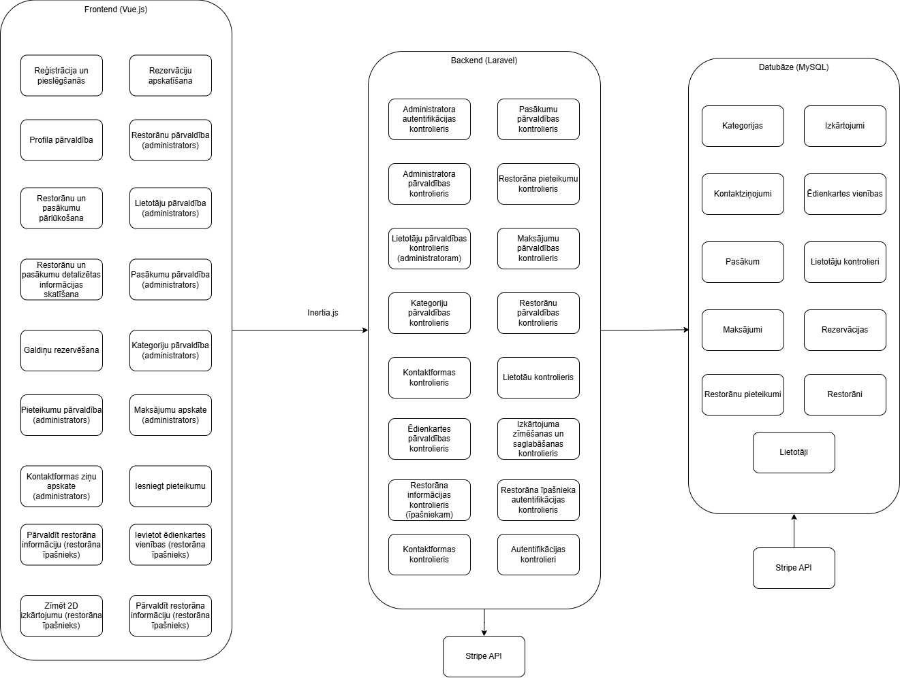

**1. attēls. Sistēmas struktūra**

### **4.1.2. ER diagramma**

ER (Entity-Relationship) diagramma attēlo datubāzes loģisko struktūru un parāda, kā dati sistēmā ir savstarpēji saistīti. Šī diagramma palīdz saprast galveno tabulu struktūru, to laukus, primārās un ārējās atslēgas, kā arī savienojumus starp tabulām. Diagrammā ir redzamas attiecības, piemēram, viens pret vienu vai viens pret daudziem, kas raksturo datu savstarpējo saistību. Tāpat ER diagramma ataino, kā sistēmā savstarpēji saistītas lietotāju lomas, restorāni un to rezervācijas. Šis modelis kalpo kā pamats datu bāzes projektēšanai un nodrošina, lai dati būtu strukturēti loģiski, droši un efektīvi izmantojami sistēmā.

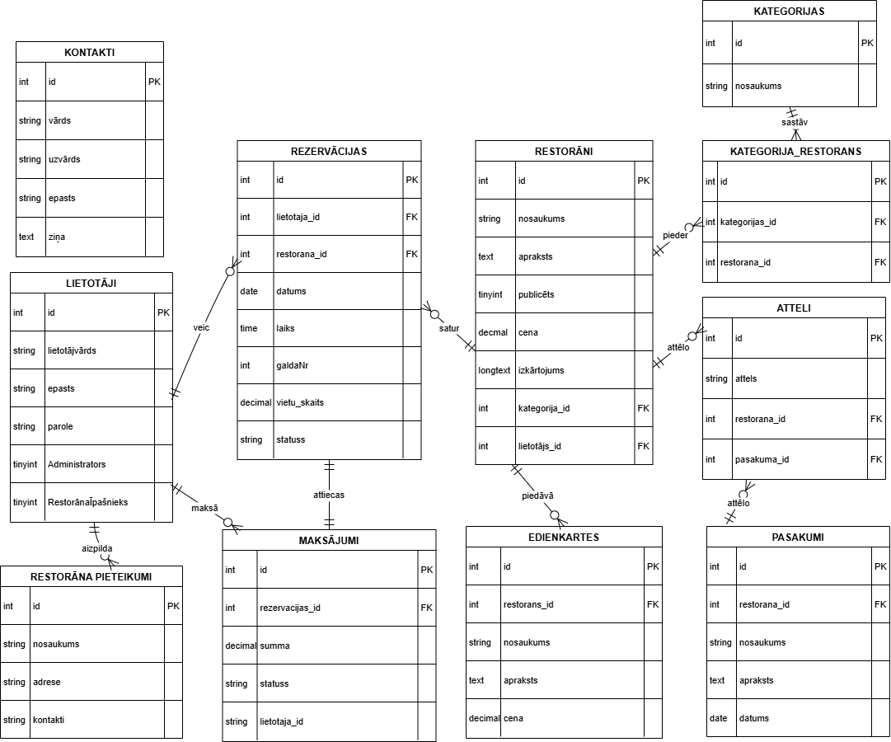

**2. attēls. ER diagramma**

## 4.2. Funkcionālais un dinamiskais sistēmas modelis

Funkcionālais un dinamiskais sistēmas modelis sniedz padziļinātu priekšstatu par sistēmas darbību lietotāju mijiedarbības kontekstā un tās iekšējām loģiskajām plūsmām.

### **4.2.1.** **Lietojumgadījumu diagramma (Use Case)**

Lietojumgadījumu diagramma palīdz saprast, kā dažādi sistēmas lietotāji – gan lietotāji, gan restorānu īpašnieki, gan administratori – mijiedarbojas ar sistēmu. Tā vizualizē galvenās darbības, piemēram, rezervāciju veikšanu, restorānu pārvaldību un maksājumu apstrādi.

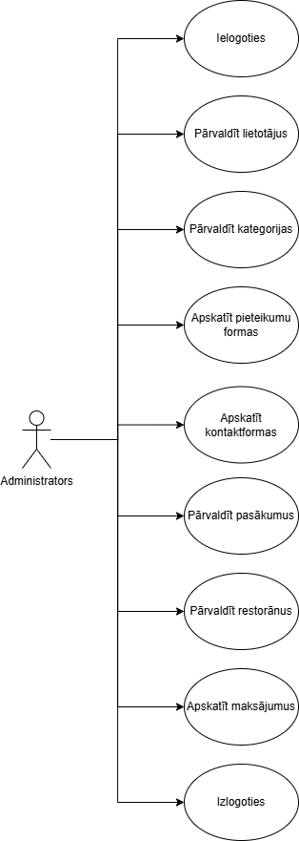

**3. attēls. Administratora lietojumgadījumu diagramma**

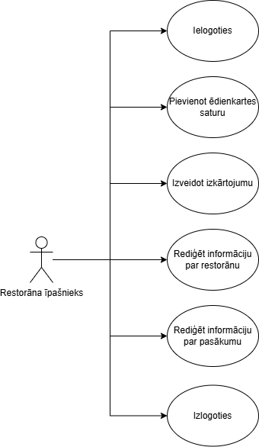

**4. attēls. Restorāna pārvaldnieka lietojumgadījumu diagramma**

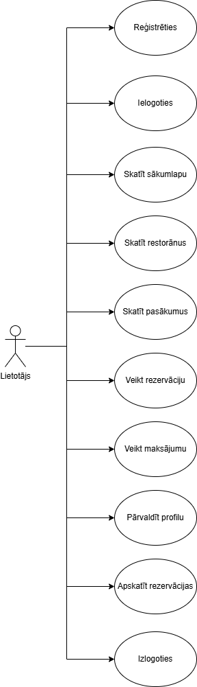

**5. attēls. Lietotāja lietojumgadījumu diagramma**

### **4.2.2. Aktivitāšu diagramma (Activity)**

Aktivitāšu diagramma attēlo konkrētas funkcionalitātes izpildes secību, piemēram, galdiņa rezervēšanas procesu, sākot no lietotāja autentifikācijas līdz maksājuma apstiprinājumam.

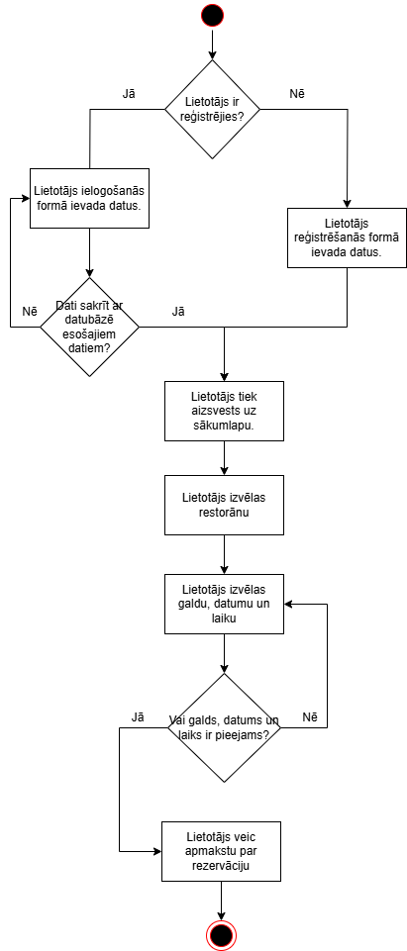

**6. attēls. Aktivitāšu diagramma**

### **4.2.3. Stāvokļu diagramma (State)**

Stāvokļu diagramma ilustrē objektu vai datu entītiju stāvokļu izmaiņas noteikta procesa laikā – piemēram, kā rezervācijas statuss mainās no "izveidota" uz "apmaksāta", vai "atcelta".

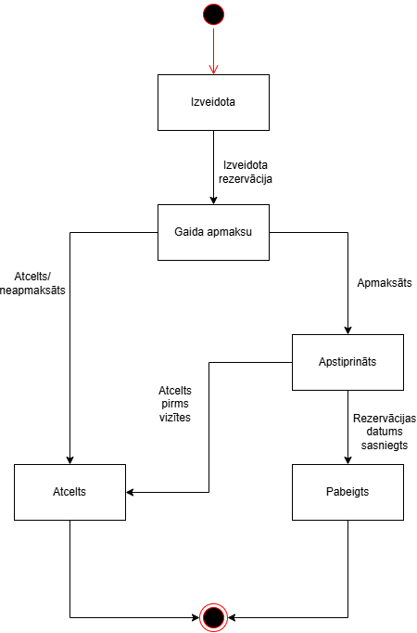

**7. attēls. Stāvokļu diagramma**

## 4.3. Datu struktūru apraksts

Datu struktūru apraksts atspoguļo, kā informācija tiek organizēta un glabāta *Gardēdis* sistēmā. Sistēmas pamatā ir relāciju datubāze ar vairākām savstarpēji saistītām tabulām. Galvenie dati attiecas uz lietotājiem, restorāniem, rezervācijām, ēdienkartes vienībām, maksājumiem, restorānu pieteikumiem, kontaktiem, attēliem un izkārtojumiem. Katru tabulu raksturo primārā atslēga un, ja nepieciešams, ārējās atslēgas, lai veidotu saiknes starp tabulām. Datu struktūras veidotas tā, lai nodrošinātu ērtu lietotāju, administratoru un restorānu pārstāvju darbību sistēmā, vienlaikus ļaujot pārskatāmi un droši apstrādāt rezervācijas, maksājumus un pieteikumus.

# Lietotāju ceļvedis

Lietotāja lapa:

Atverot lietotni, lietotājam tiek attēlots sākuma ekrāns ar galveno navigāciju un galveno saukli. Navigācijas joslā, lapas augšējā labajā stūrī, atrodas divas pogas – “Login” un “Register”, kas ļauj lietotājam pieslēgties esošam kontam vai izveidot jaunu.

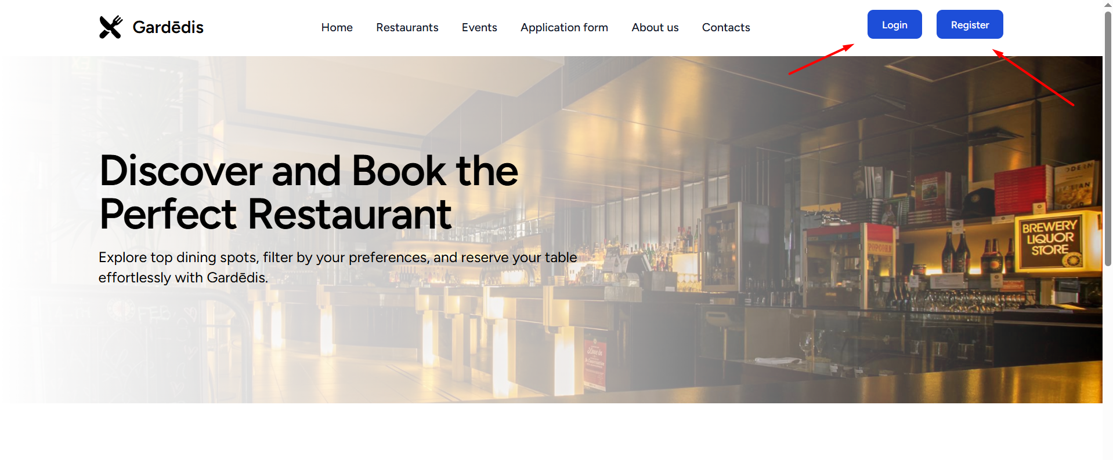

**8. attēls. Sākuma ekrāns**

Pēc noklikšķināšanas uz “Login” pogas lietotājs tiek novirzīts uz autorizācijas logu. Šeit ir nepieciešams ievadīt savu e-pasta adresi un paroli, kas tika norādīta reģistrācijas laikā.

Zem formas redzama arī saite “Don't have an account? Register”, kas ļauj jaunam lietotājam pāriet uz reģistrācijas logu.

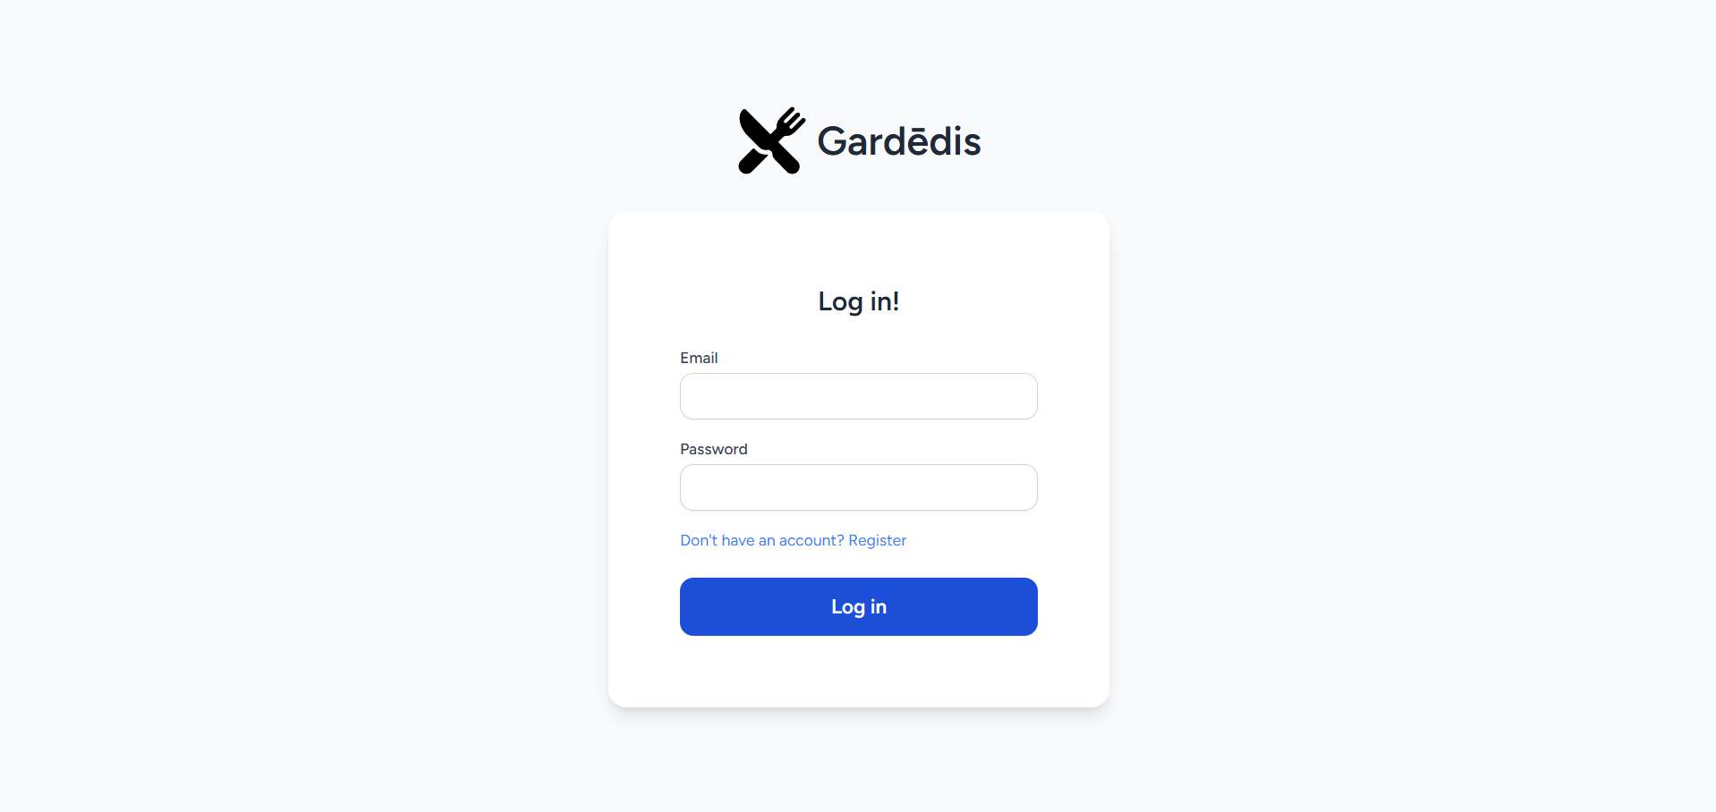

**9. attēls. Autorizācijas logs**

Jaunam lietotājam, kurš nav reģistrējies sistēmā, ir iespēja izveidot kontu, noklikšķinot uz “Register”. Tiek atvērta reģistrācijas forma, kurā jānorāda lietotājvārds (Username), e-pasta adrese (Email), parole (Password) un paroles apstiprinājums (Confirm Password) – lai nodrošinātu, ka parole ievadīta pareizi.

Zem formas atrodas arī saite “Already registered?”, kas ļauj atgriezties uz pieslēgšanās logu.

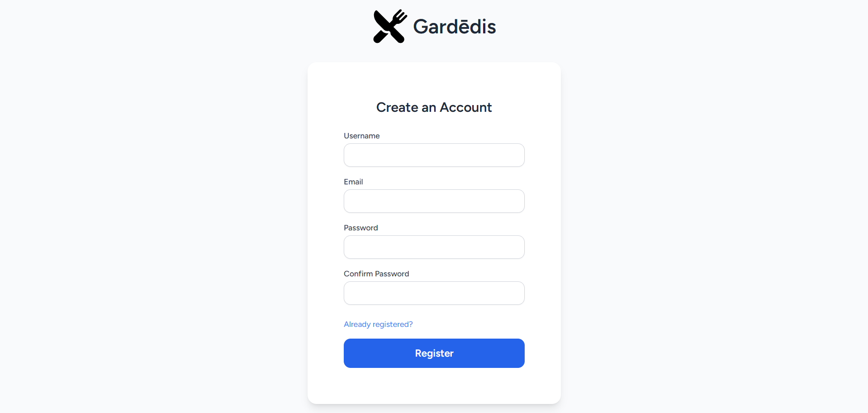

**10. attēls. Reģistrācijas forma**

Pēc pieslēgšanās lietotājs tiek novirzīts uz sākumlapu, kur redzama aktuālā informācija par nesen pievienotajiem restorāniem un tuvākajiem pasākumiem. Katrs restorāns tiek attēlots ar attēlu, nosaukumu, kategorijām un rezervācijas cenu. Zemāk redzama pasākumu sadaļa, kurā lietotājs var apskatīt pasākuma nosaukumu, norises datumu un restorānu, kurā tas notiek.

Šī sākumlapa ļauj lietotājam ātri orientēties un ieplānot rezervācijas vai apmeklēt interesējošos pasākumus.

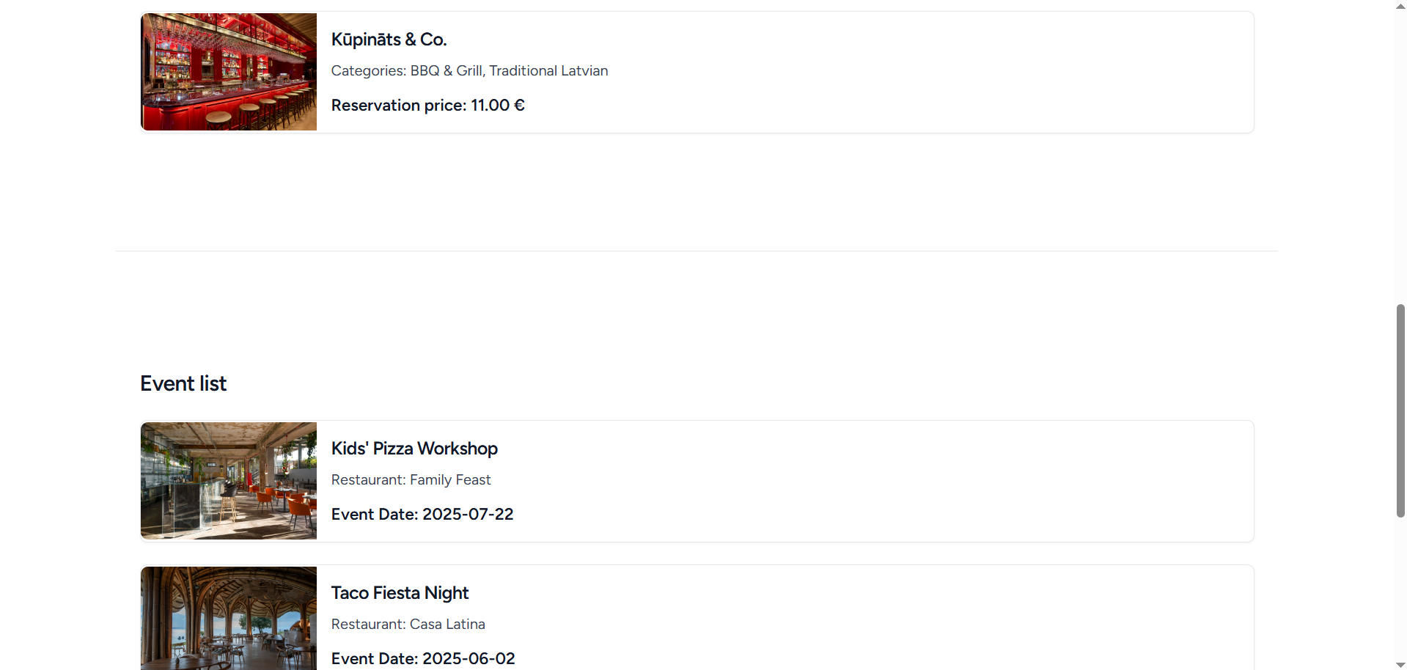

**11. attēls. Sākumlapas skats ar restorāniem un pasākumiem**

Lai lietotājs piekļūtu pilnam restorānu sarakstam, sākuma ekrāna augšējā navigācijas joslā ir jāuzklikšķina uz izvēlnes pogas “Restaurants”. Šī darbība pārvieto lietotāju uz sadaļu Restaurant list, kur attēloti visi platformā pieejamie restorāni.

Katrā kartītē redzams restorāna attēls, nosaukums, kategorijas un rezervācijas cena. Lietotājs var uzklikšķināt uz restorāna, lai apskatītu sīkāku informāciju vai veiktu rezervāciju.

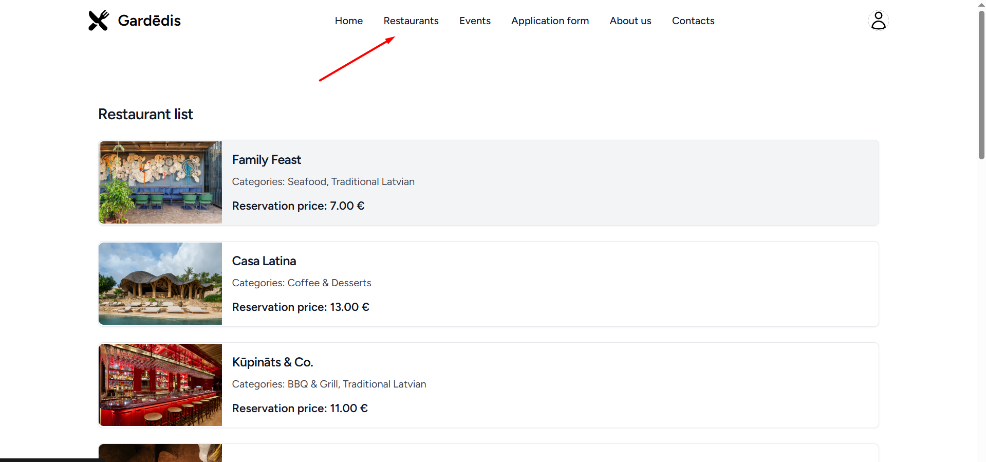

**12. attēls. Navigācija uz restorānu sarakstu**

Lai piekļūtu pilnam pasākumu sarakstam, lietotājam jāizmanto navigācijas izvēlne lapas augšdaļā un jāuzklikšķina uz sadaļas “Events”. Šī darbība atver sadaļu Event list, kur redzami visi tuvākie pasākumi, ko restorāni rīko.

Katrā kartītē redzams pasākuma nosaukums, restorāns, kur tas notiek, kā arī norises datums. Lietotājs var apskatīt informāciju par konkrēto pasākumu un veikt tālākas darbības, piemēram, rezervēt galdiņu vai vienkārši iepazīties ar piedāvājumu.

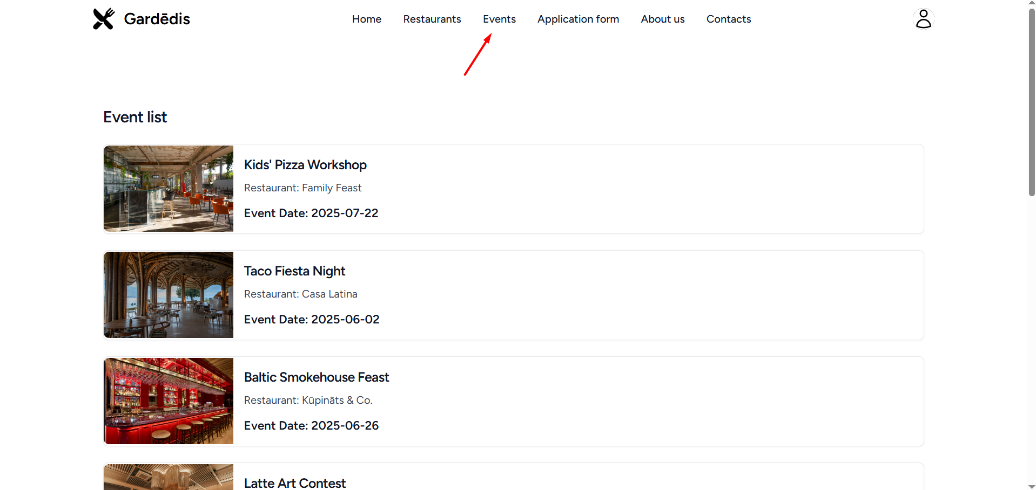

**13. attēls. Navigācija uz pasākumu sarakstu**

Lai restorānu pārstāvji varētu iesniegt savus pieteikumus publicēšanai platformā, navigācijas joslā jāizvēlas sadaļa “Application form”.

Tiek atvērta pieteikuma forma, kur jāievada restorāna nosaukums, adrese un kontaktinformācija (e-pasta adrese vai telefona numurs). Pēc formas aizpildīšanas un “Submit” pogas nospiešanas, pieteikums tiek iesniegts sistēmā, un administrators to pārskata un apstiprina vai noraida.

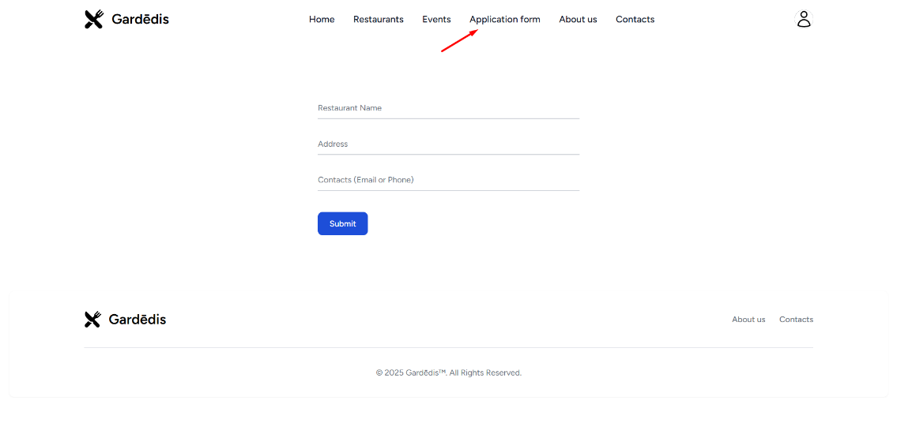

**14. attēls. Restorāna pieteikuma forma**

Lai apskatītu informāciju par platformu Gardēdis, jāizmanto navigācijas izvēlne un jānoklikšķina uz sadaļas “About us”.

Atveras lapa ar aprakstu par projekta ideju, mērķiem un komandu. Lietotājs var iepazīties ar Gardēdis darbības virzienu, kā arī apskatīt pievienoto komandas attēlu un īsu stāstījumu par platformas filozofiju.

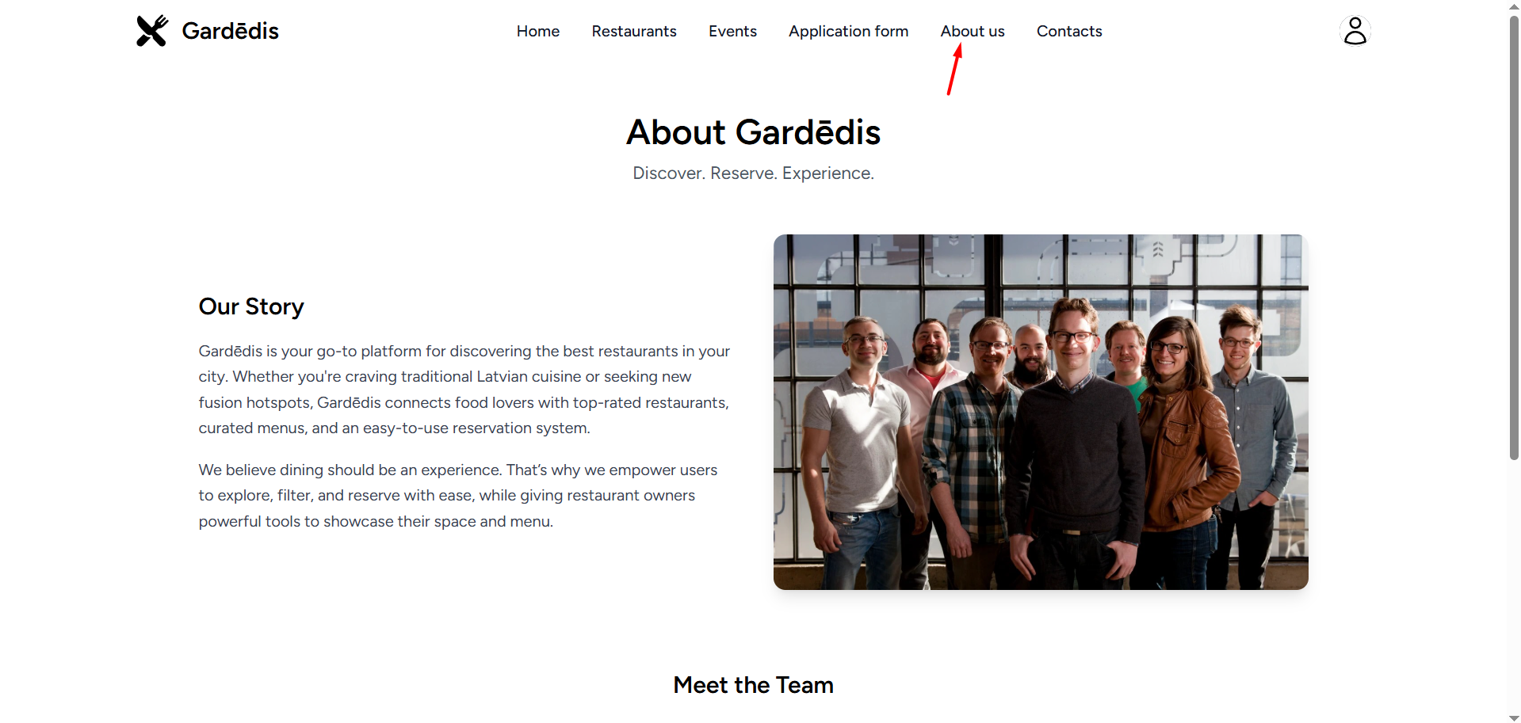

**15. attēls. Par mums sadaļa**

Lai sazinātos ar platformas administratoriem, lietotājam jānoklikšķina uz navigācijas izvēlnes sadaļas “Contacts”.

Tiek atvērta kontaktformas lapa, kurā lietotājs aizpilda laukus ar savu vārdu, uzvārdu, e-pasta adresi, tālruņa numuru un ziņojumu. Pēc tam nospiežot pogu “Submit”, ziņojums tiek nosūtīts administratoram.

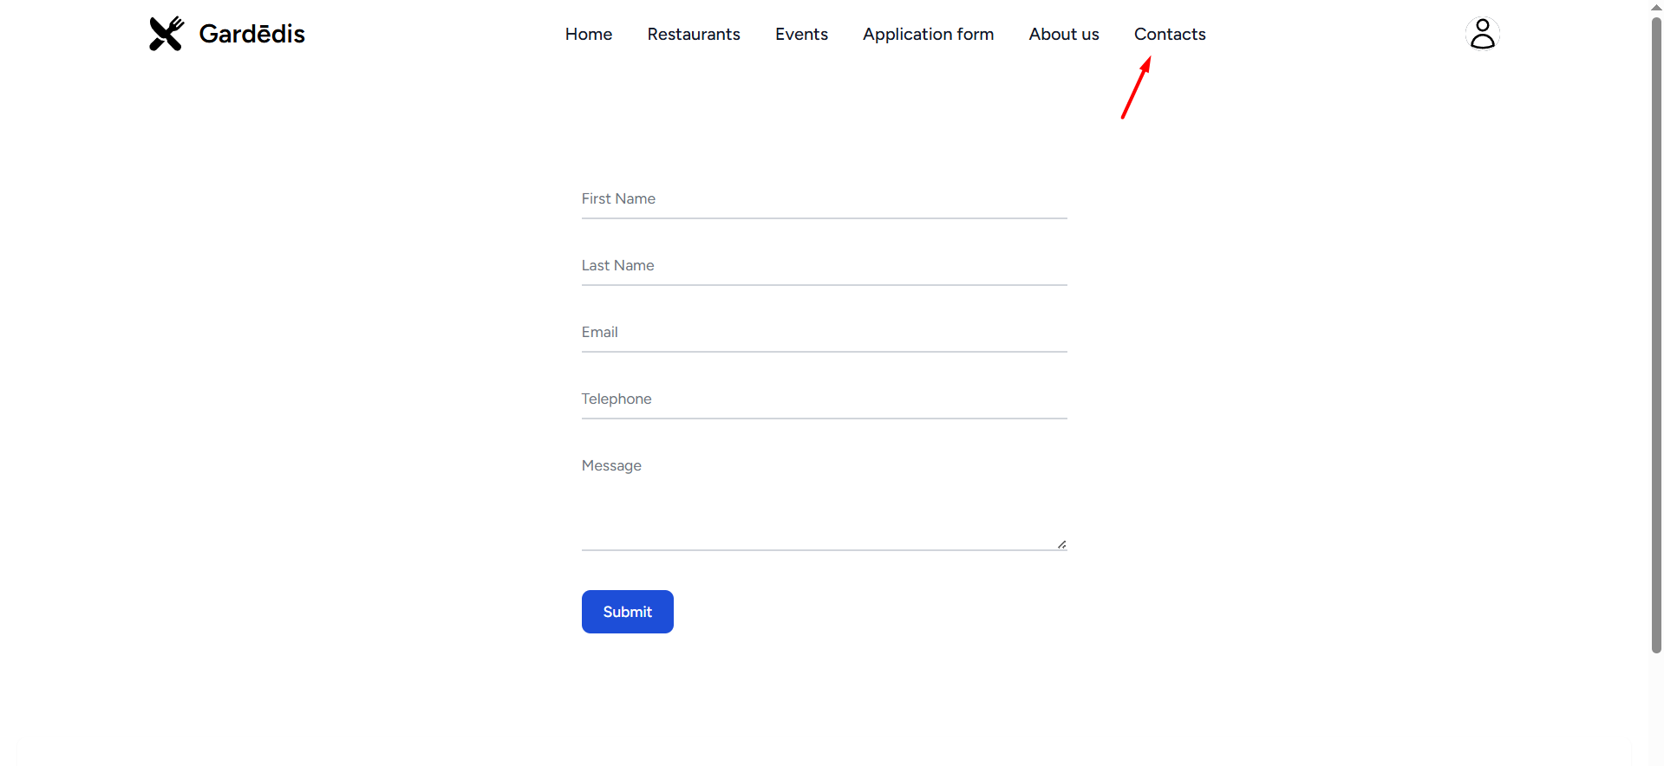

**16. attēls. Kontaktformas sadaļa**

Lietotājs noklikšķina uz kāda no restorānu saraksta vienumiem, piemēram, “Family Feast”, lai atvērtu detalizētu informācijas skatu par izvēlēto restorānu.

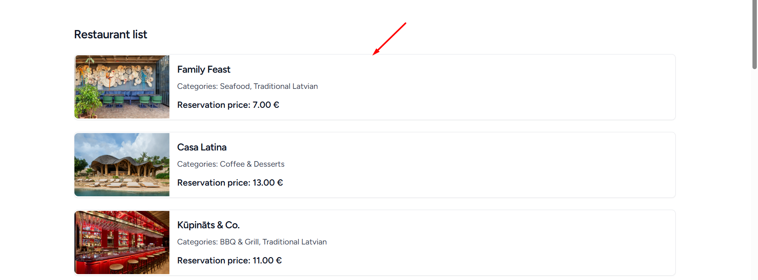

**17. attēls. Kontaktformas sadaļa**

Pēc noklikšķināšanas lietotājs tiek novirzīts uz restorāna profila lapu, kur redzams restorāna attēls, apraksts, rezervācijas cena, un iespēja izvēlēties galdiņu no izkārtojuma.

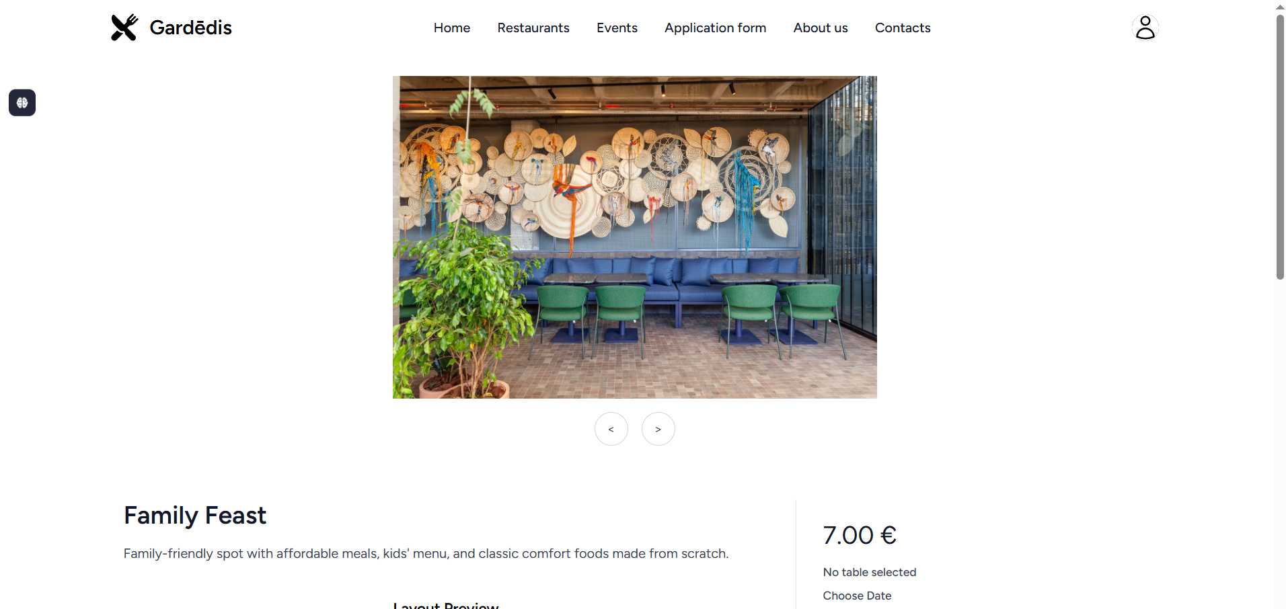

**18. attēls. Restorāna profils un galdiņu izkārtojums**

Lietotājs izvēlas datumu, laiku un pieejamo galdiņu no vizuālā restorāna izkārtojuma. Kad informācija ir aizpildīta, lietotājs nospiež pogu “Reserve”, lai pabeigtu rezervāciju.

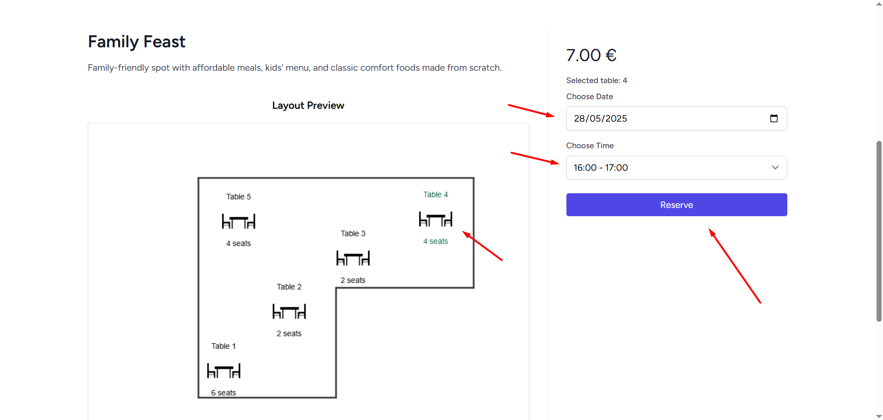

**19. attēls. Galdiņa rezervēšana**

Pēc galdiņa izvēles un rezervācijas informācijas ievades lietotājs tiek novirzīts uz apmaksas lapu. Šajā skatā ir redzama rezervācijas summa un forma maksājuma veikšanai. Lietotājam jāievada sava kontaktinformācija un bankas kartes dati, tostarp kartes numurs, derīguma termiņš, CVC kods, īpašnieka vārds un valsts. Noklikšķinot uz pogas “Maksāt”, sistēma apstrādā maksājumu, izmantojot Stripe maksājumu sistēmu.

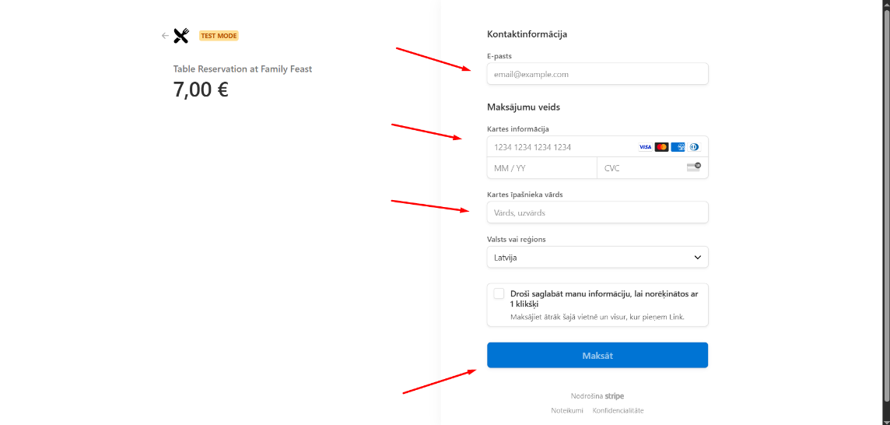

**20. attēls. Rezervācijas apmaksas logs.**

Pēc veiksmīgas rezervācijas apmaksas lietotājs tiek automātiski novirzīts uz rezervāciju pārskata lapu, kur redzama tikko veiktā rezervācija. Šeit tiek attēlots restorāna nosaukums, galdiņa numurs, datums, laiks un rezervācijas statuss. Ja lietotājs vēlas rezervāciju atcelt, to iespējams izdarīt, nospiežot pogu “Cancel”. Pēc apstiprinājuma rezervācijas statuss tiek mainīts uz “cancelled”, un tā vairs nav aktīva.

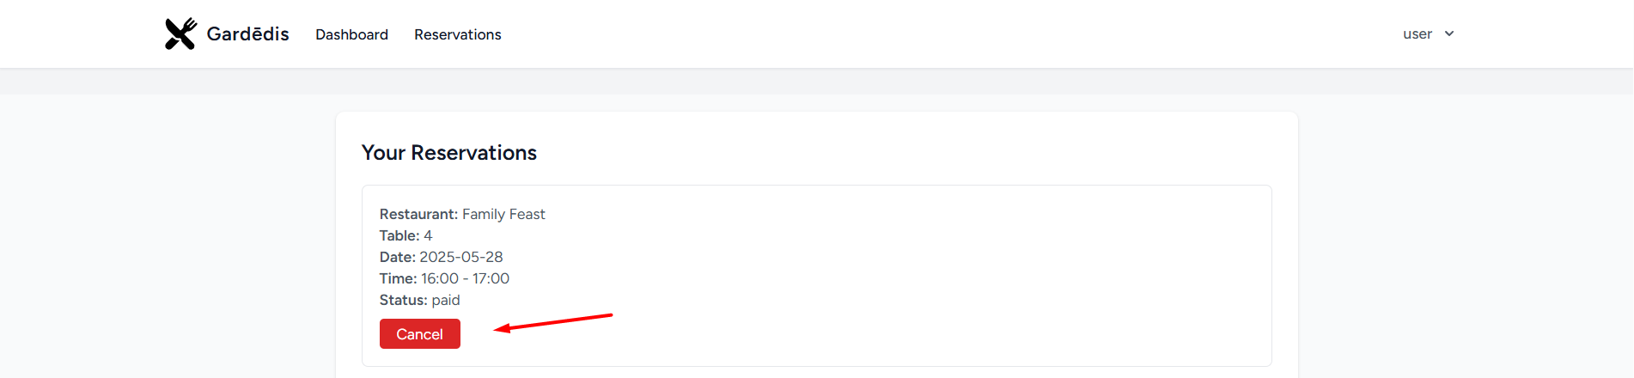

**21. attēls. Veikto rezervāciju saraksts ar iespēju atcelt.**

Lietotājs var piekļūt profila pārvaldības sadaļai, noklikšķinot uz profila ikonas augšējā labajā stūrī un izvēloties “Profile” no izvēlnes. Šī darbība novirza uz profila iestatījumu lapu.

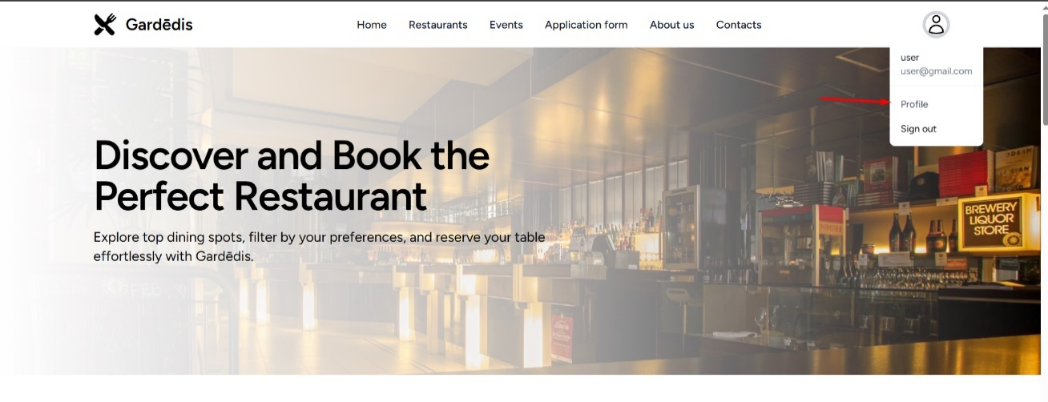

**22. attēls. Piekļuve profilam**

Sadaļā “Dashboard” lietotājs var rediģēt savu lietotājvārdu un e-pastu. Pēc datu ievades jānospiež poga “Save”, lai izmaiņas tiktu saglabātas.

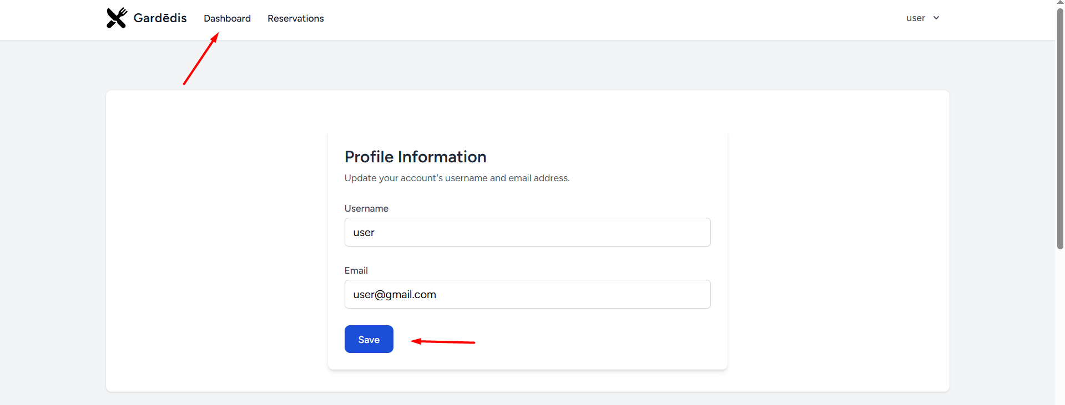

**23. attēls. Profila informācijas rediģēšana**

Profila sadaļā ir pieejama arī iespēja nomainīt paroli. Lietotājam jāievada pašreizējā parole, jaunā parole un tās apstiprinājums. Izmaiņas tiek saglabātas ar pogu “Save”.

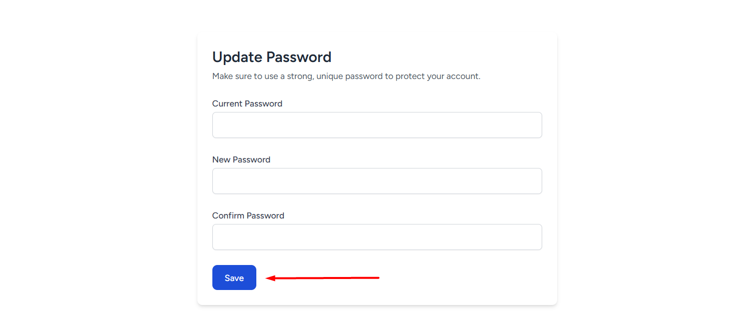

**24. attēls. Paroles maiņa**

Profila apakšā ir pieejama iespēja dzēst savu kontu. Nospiežot pogu “DELETE ACCOUNT”, lietotājs var neatgriezeniski dzēst visus savus datus.

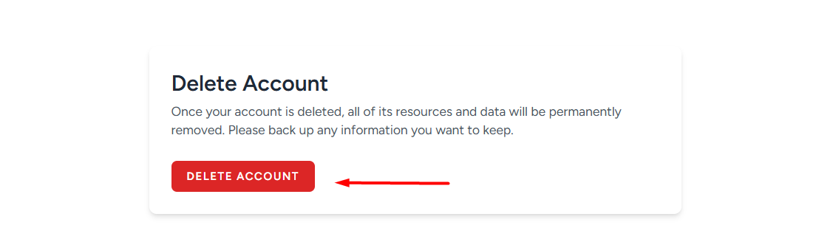

**25. attēls. Konta dzēšana**

Profila pārvaldības sadaļā, galvenajā navigācijā nospiežot uz “Reservations” izvēlni lietotājs tiek novirzīts uz savu rezervāciju sarakstu, kur var apskatīt visas maksātās vai atceltās rezervācijas.



**26. attēls. Rezervāciju sadaļas izvēlne**

Rezervāciju sadaļā lietotājam tiek parādīta informācija par veikto rezervāciju: restorāna nosaukums, galdiņa numurs, rezervācijas datums, laiks un statuss. Ja lietotājs izvēlas vairs neapmeklēt rezervāciju, iespējams to atcelt, nospiežot pogu “Cancel”. Pēc apstiprināšanas rezervācijas statuss tiek atjaunināts uz “cancelled”, bet ieraksts tiek saglabāts sistēmā.

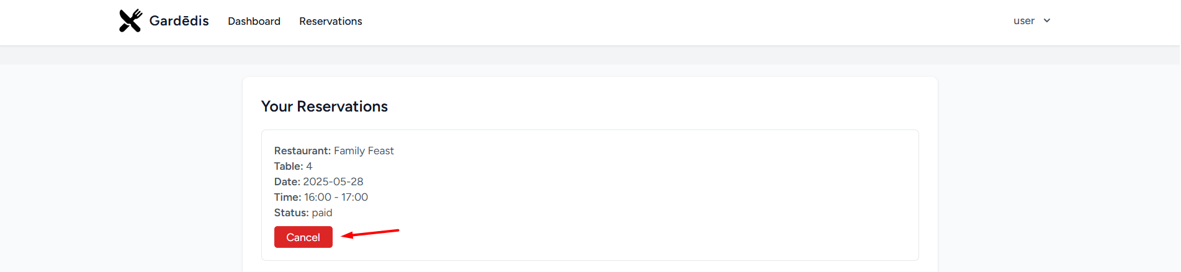

**27. attēls. Lietotāja rezervāciju pārskats**

Administratora lapa:

Lai piekļūtu administratora panelim, lietotājam jāatver adrese /admin/login. Šajā skatā tiek prasīts ievadīt e-pasta adresi un paroli, lai autorizētos kā administrators. Pēc sekmīgas pieslēgšanās tiek nodrošināta piekļuve sistēmas pārvaldības funkcionalitātei.

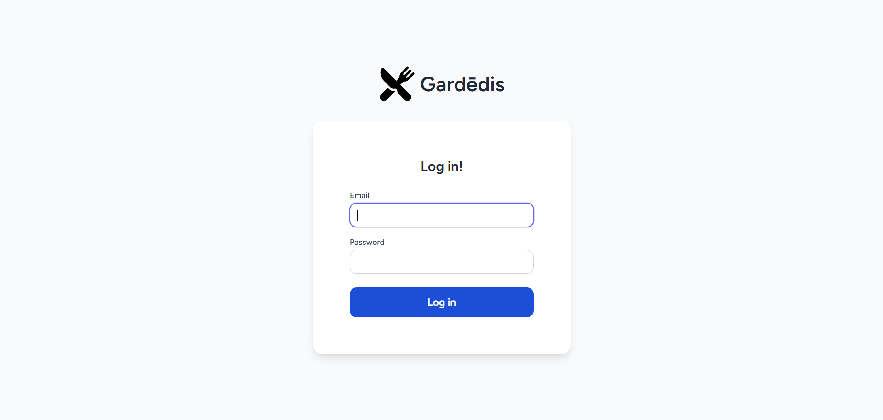

**28. attēls. Administratora pieslēgšanās logs**

Piesakoties kā administrators, sistēma pāradresē uz pārskata paneli, kurā apkopoti galvenie statistikas dati: kopējais lietotāju un restorānu skaits, ieņēmumi un jauno reģistrāciju skaits. Zemāk redzamas divas diagrammas — kreisajā pusē stabiņu diagramma rāda nedēļas ieņēmumus, bet labajā pusē apļa diagramma ataino lietotāju sadalījumu pēc lomām (Administrators, Restorāna īpašnieks, Lietotājs).

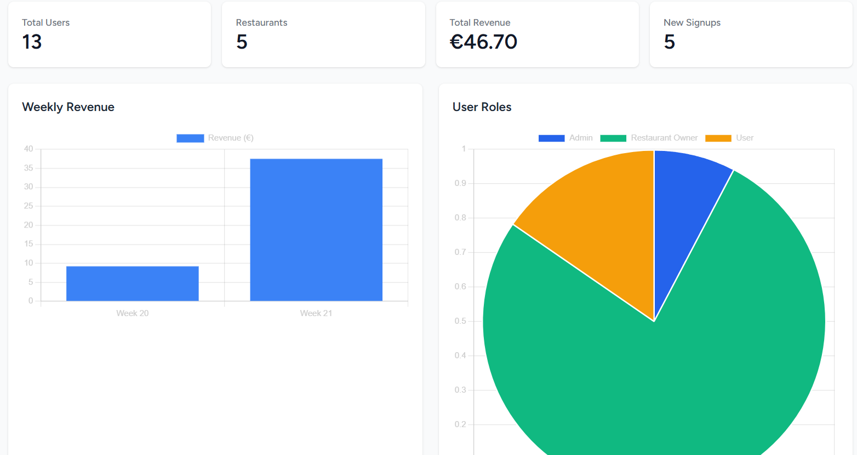

**29. attēls. Administrācijas pārskata panelis**

Zem pārskata diagrammām atrodas nesen reģistrēto lietotāju saraksts ar e-pasta adresēm un reģistrācijas datumiem. Tas ļauj ērti pārskatīt pēdējos reģistrētos kontus.

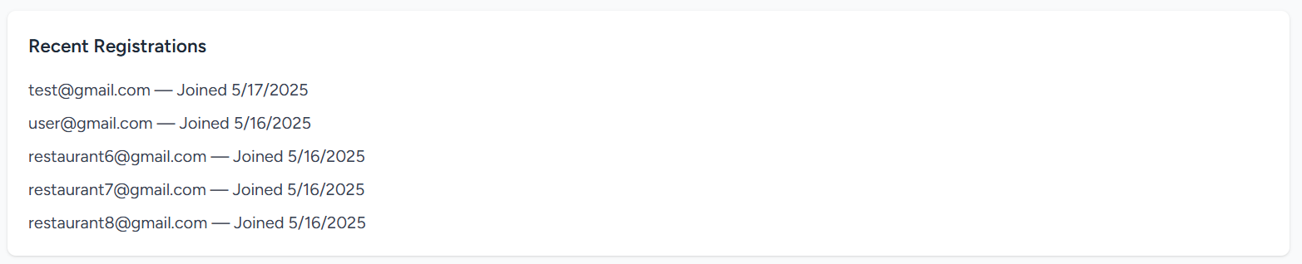

**30. attēls. Jauno reģistrāciju saraksts**

Lai apskatītu vai rediģētu restorānus, administratoram jāatver sadaļa Restaurants no kreisās puses izvēlnes. Atveras saraksts ar visiem reģistrētajiem restorāniem, kur par katru ierakstu redzams nosaukums, kategorija, apraksts, cena un publicēšanas statuss. Augšpusē pieejama arī meklēšanas josla un poga Add restaurant jauna restorāna pievienošanai. Katra restorāna labajā malā atrodas trīs punktu ikona, kuru nospiežot, var izvēlēties Edit lai rediģētu restorāna informāciju, vai Delete lai to dzēstu no sistēmas.

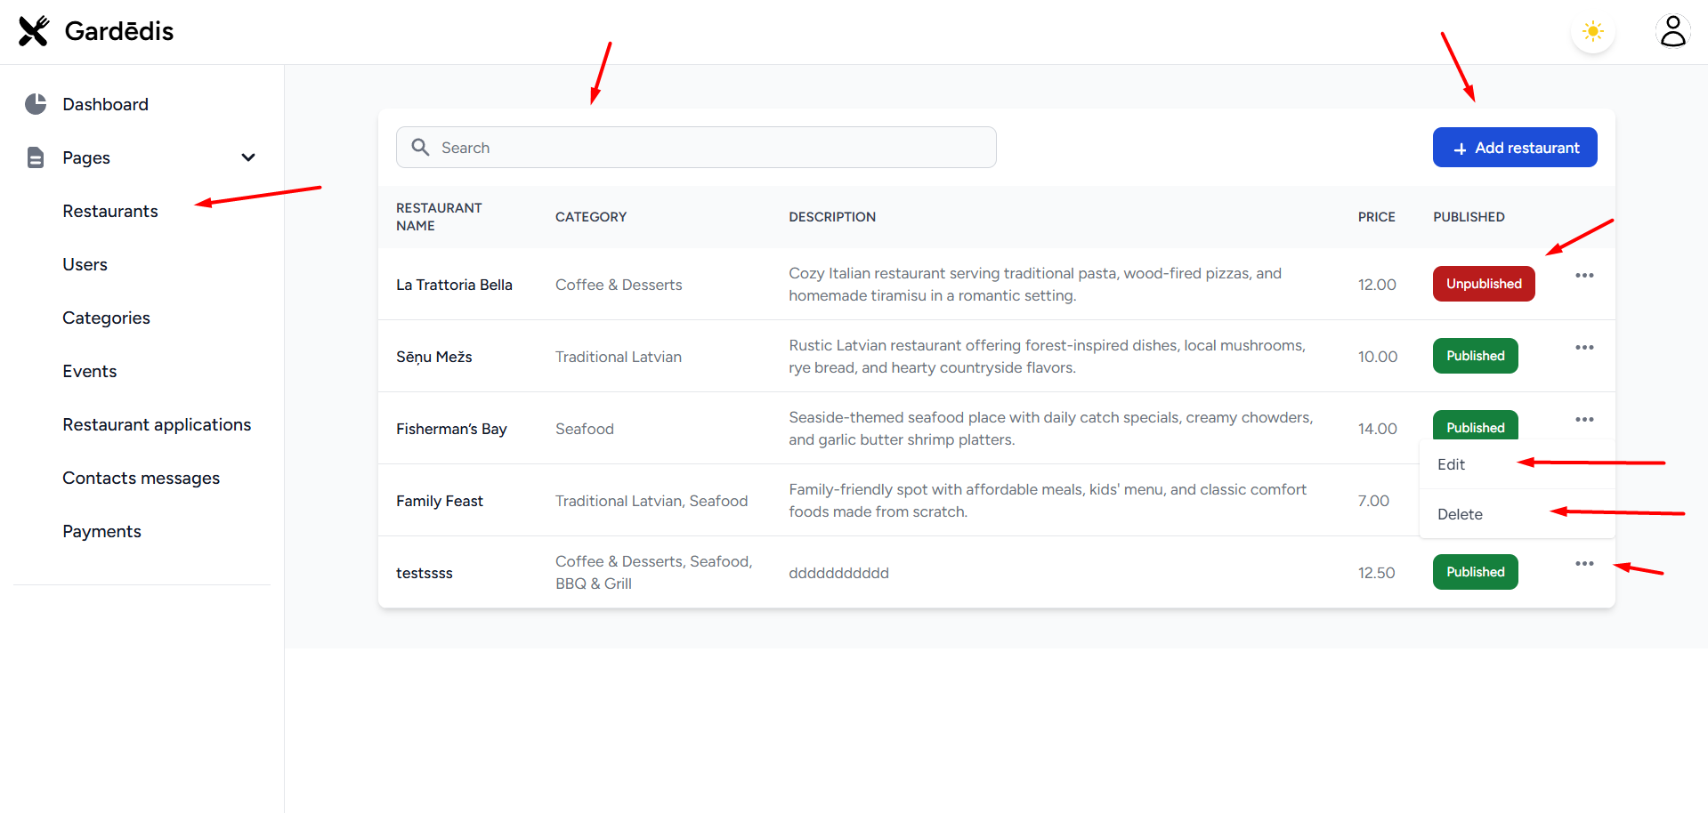

**31. attēls. Restorānu pārvaldība administrācijas panelī**

Pēc pogas Add restaurant nospiešanas atveras forma, kurā jāievada restorāna nosaukums, cena, jāizvēlas atbilstošās kategorijas, restorāna īpašnieks (lietotājs pēc e-pasta), jāieraksta apraksts un jāaugšupielādē attēli. Pēc aizpildīšanas restorāns tiek saglabāts un pievienots sarakstam.

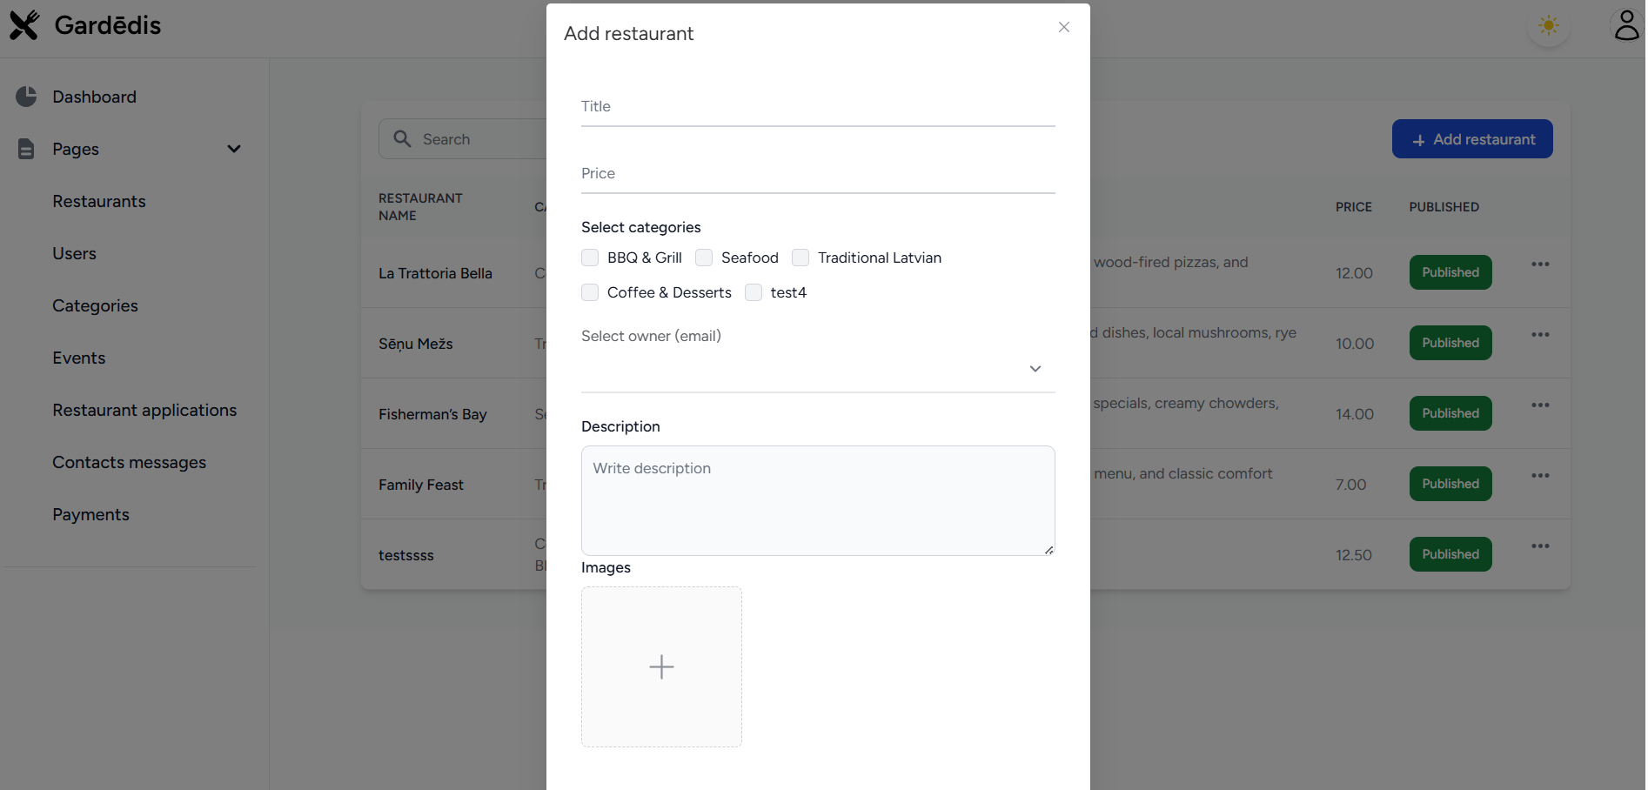

**32. attēls. Restorāna pievienošanas forma**

Kad tiek nospiesta poga Edit, tiek atvērta rediģēšanas forma ar jau aizpildītiem datiem par izvēlēto restorānu. Šeit iespējams mainīt nosaukumu, cenu, kategorijas, īpašnieku, aprakstu un pievienot vai noņemt attēlus. Izmaiņas tiek saglabātas, nospiežot apstiprinājuma pogu formas apakšā.

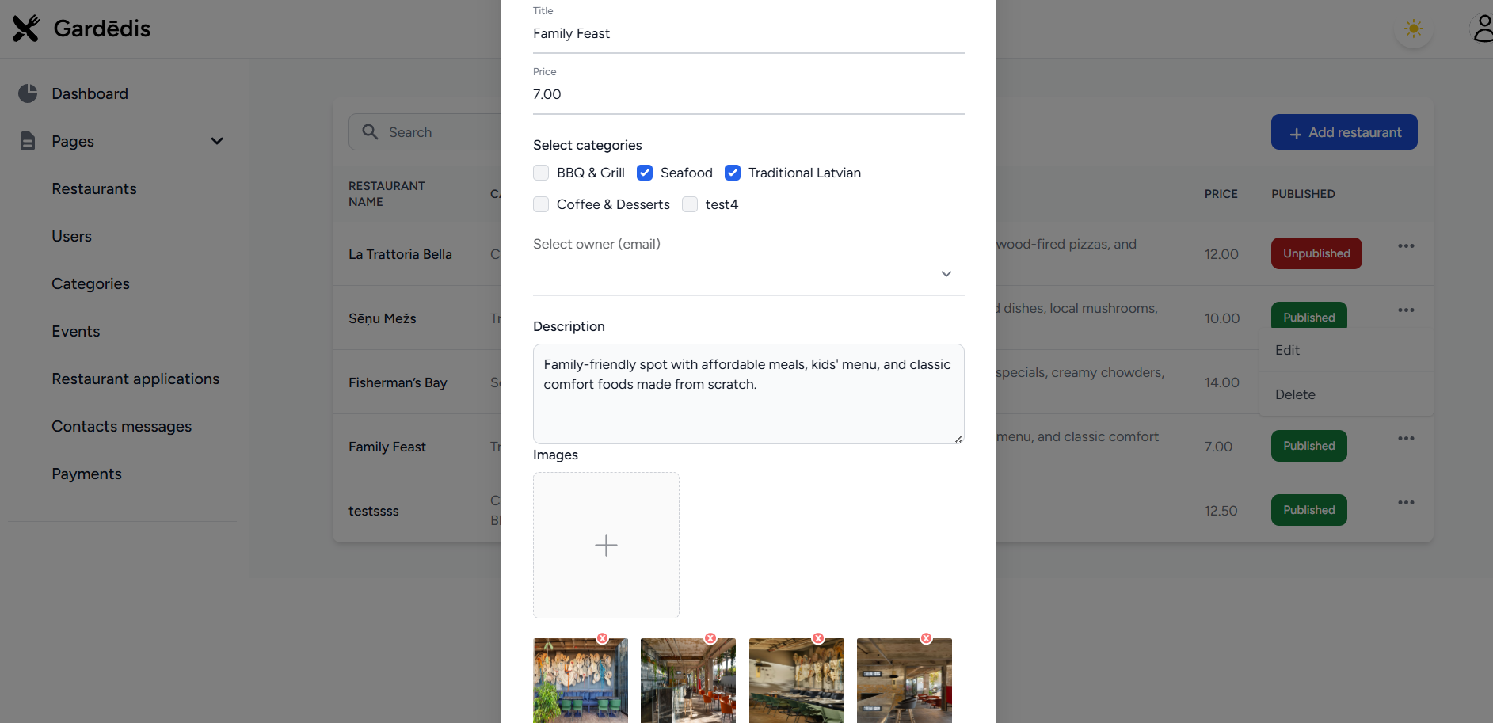

**33. attēls. Restorāna rediģēšanas forma**

Lai pārvaldītu reģistrētos lietotājus, jādodas uz sadaļu Users kreisajā izvēlnē. Atveras lietotāju saraksts, kur katram redzams lietotājvārds, e-pasta adrese un piešķirtā loma. Augšpusē pieejama meklēšanas josla ērtai filtrēšanai un poga Add user, lai pievienotu jaunu lietotāju.

Katram lietotājam labajā pusē ir izvēlne no kuras iespējams veikt rediģēšanu vai dzēšanu Tas nodrošina ātru piekļuvi svarīgām darbībām ar konkrētiem lietotājiem.

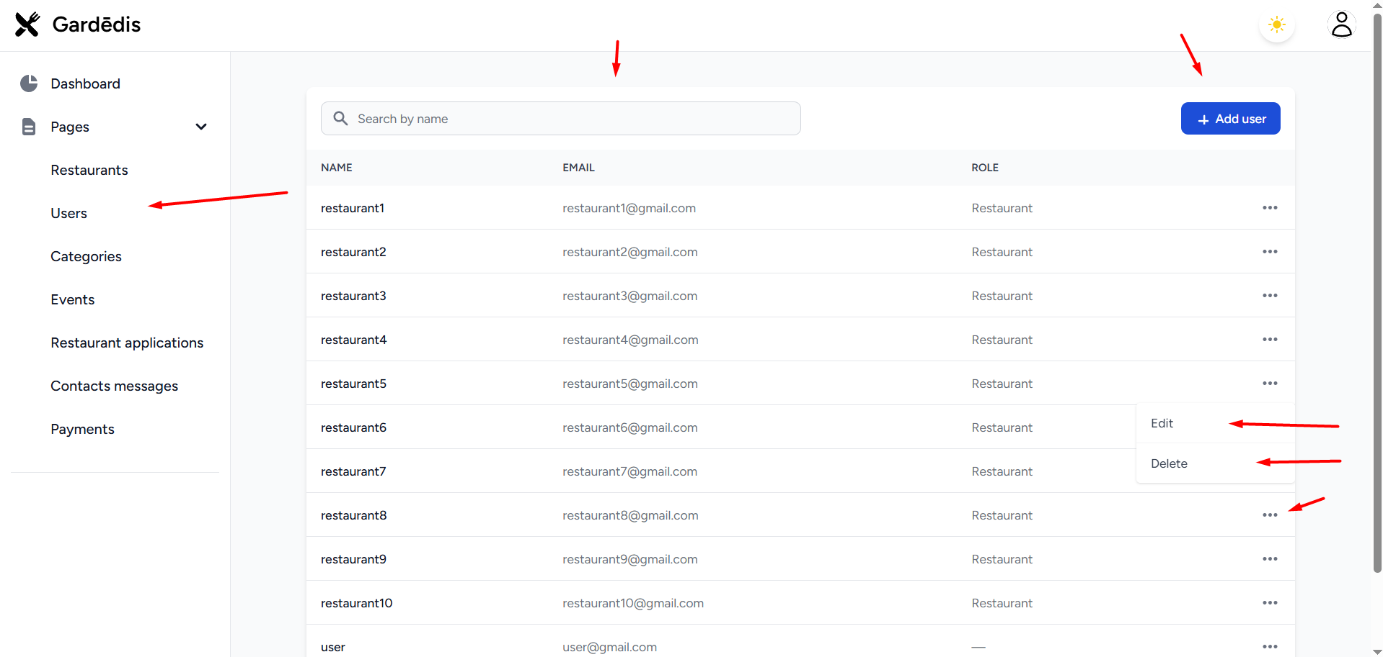

**34. attēls. Lietotāju pārvaldība administrācijas panelī**

Kad tiek nospiesta poga Add user, parādās forma jauna lietotāja izveidei. Šajā formā jāievada lietotājvārds, e-pasta adrese un parole, kā arī jāizvēlas lietotāja loma. Pēc visu lauku aizpildīšanas jāspiež poga Submit, lai lietotājs tiktu pievienots sistēmai.

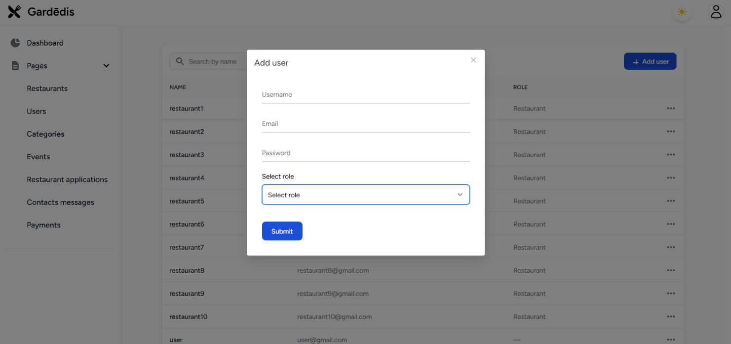

**35. attēls. Lietotāja pievienošanas forma**

Kad tiek nospiesta poga Edit, tiek atvērta lietotāja rediģēšanas forma ar aizpildītu lietotājvārdu un e-pasta adresi. Šeit iespējams nomainīt paroli un lietotāja lomu.

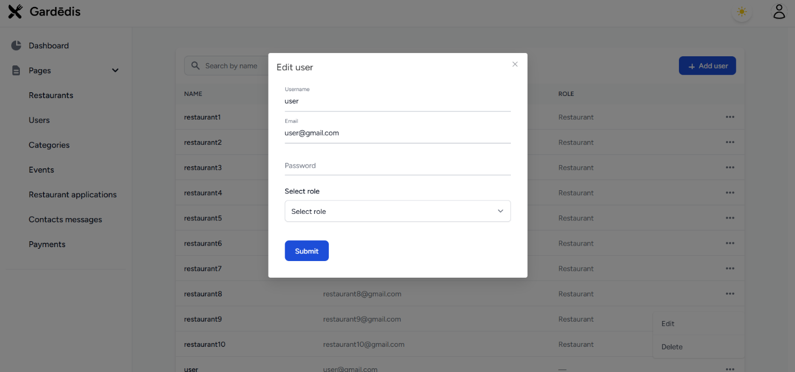

**36. attēls. Lietotāja rediģēšanas forma**

Lai piekļūtu restorānu kategoriju pārvaldībai, jāatver sadaļa Categories kreisajā izvēlnē. Šeit redzams saraksts ar visām esošajām kategorijām un poga Add category jaunas kategorijas pievienošanai. Katras kategorijas labajā pusē ir pieejama trīs punktu izvēlne, kur iespējams izvēlēties darbības Edit vai Delete. Ar Edit var mainīt kategorijas nosaukumu, bet ar Delete to neatgriezeniski dzēst no sistēmas.

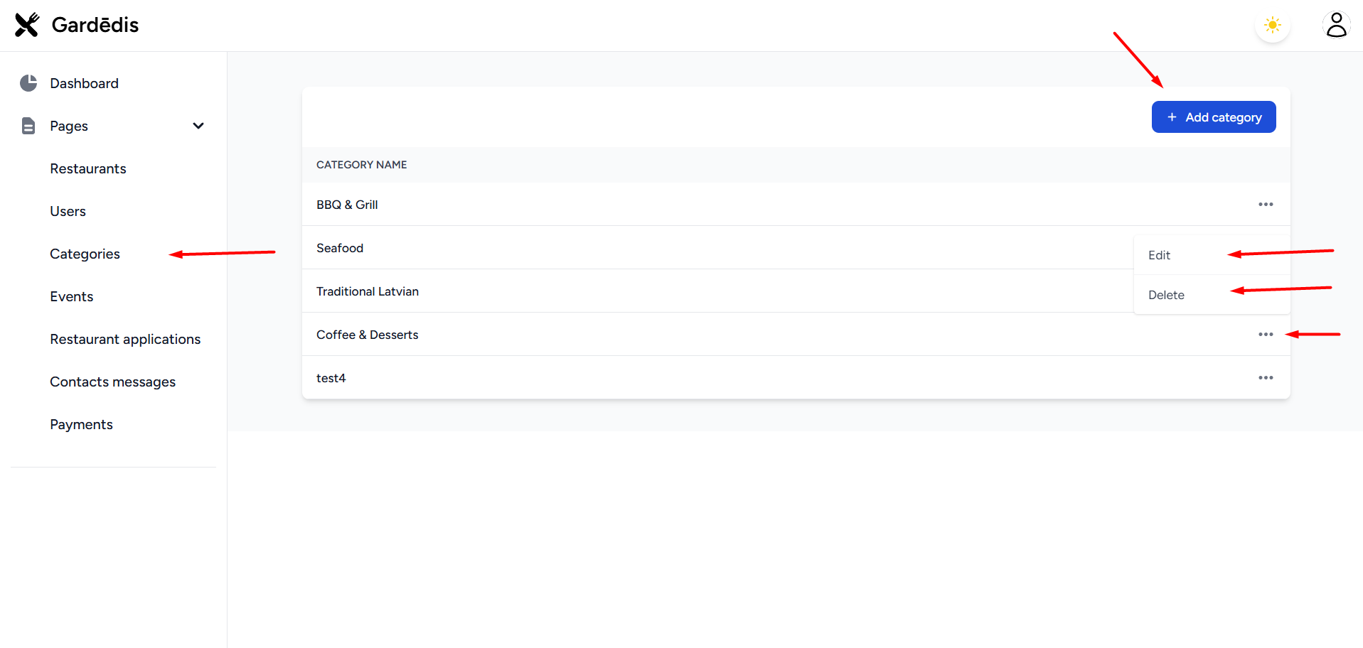

**37. attēls. Kategoriju pārvaldība**

Lai pievienotu jaunu kategoriju, jānospiež poga Add category. Tiek atvērta forma, kur jāievada kategorijas nosaukums un jānospiež Submit. Pēc saglabāšanas jaunā kategorija tiek pievienota kopējam sarakstam un ir izmantojama restorānu klasificēšanai.

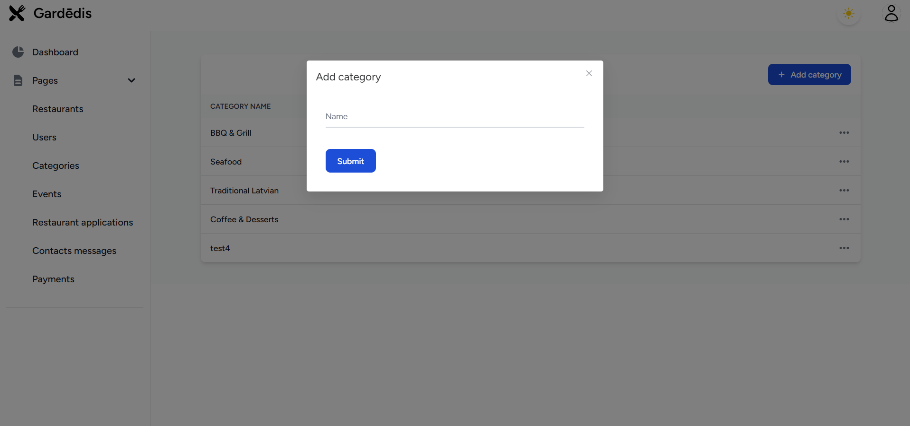

**38. attēls. Jaunas kategorijas pievienošanas forma**

Kad tiek nospiesta poga Edit blakus kādai kategorijai, tiek atvērta rediģēšanas forma ar jau aizpildītu esošo nosaukumu. Šajā formā iespējams mainīt kategorijas nosaukumu un saglabāt izmaiņas, nospiežot pogu Submit.

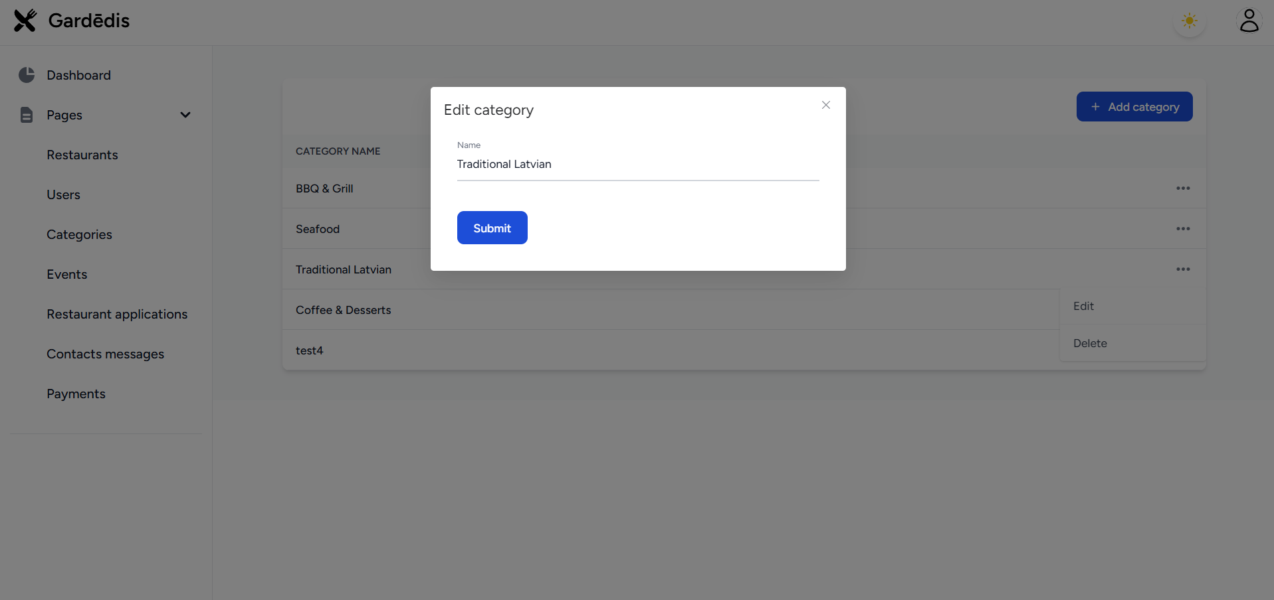

**39. attēls. Kategorijas rediģēšanas forma**

Lai pārvaldītu visus reģistrētos pasākumus, administratoram jāatver sadaļa Events no izvēlnes kreisajā pusē. Atveras saraksts ar visiem pasākumiem, kur katram ierakstam redzams saistītais restorāns, pasākuma nosaukums, apraksts un norises datums. Augšpusē atrodas meklēšanas lauks un poga Add event, lai pievienotu jaunu pasākumu.

Katram pasākumam labajā pusē ir trīs punktu izvēlne. Nospiežot uz tās, tiek piedāvātas darbības rediģēt un dzēst.

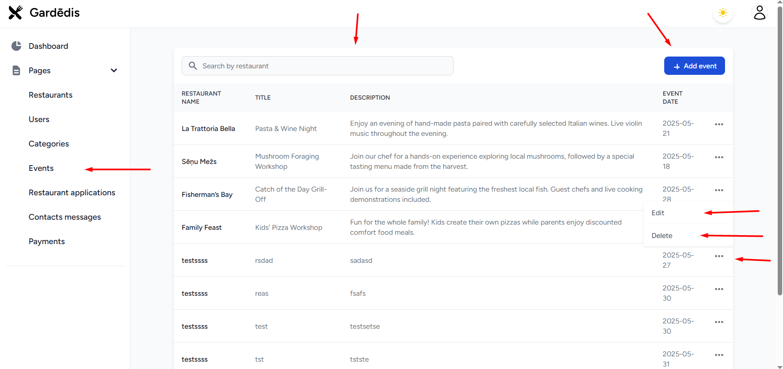

**40. attēls. Pasākumu pārvaldība**

Lai pievienotu jaunu pasākumu, jānospiež poga Add event. Tiek atvērta pasākuma pievienošanas forma, kur jāizvēlas saistītais restorāns, jāievada pasākuma nosaukums, apraksts, norises datums un jāaugšupielādē attēls. Kad visa nepieciešamā informācija aizpildīta, forma tiek apstiprināta, nospiežot pogu apakšā, un pasākums tiek saglabāts sarakstā.

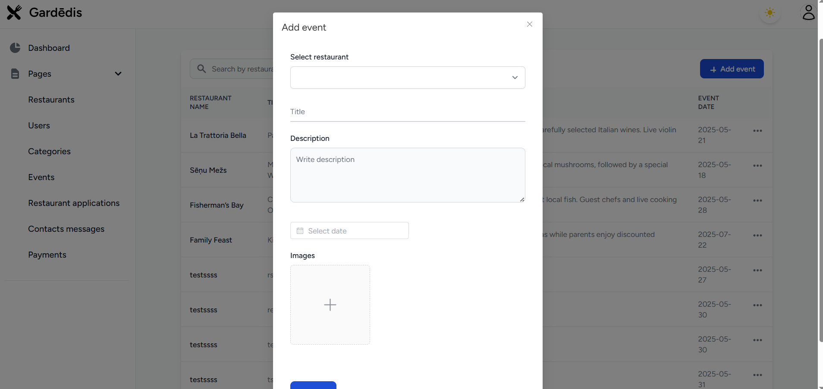

**41. attēls. Pasākuma pievienošanas forma**

Kad tiek nospiesta poga Edit, tiek atvērta pasākuma rediģēšanas forma ar jau aizpildītiem datiem par izvēlēto ierakstu. Šajā formā iespējams mainīt pasākuma saistīto restorānu, nosaukumu, aprakstu, datumu un attēlus. Pēc nepieciešamo izmaiņu veikšanas tās tiek apstiprinātas, nospiežot pogu formas apakšā.

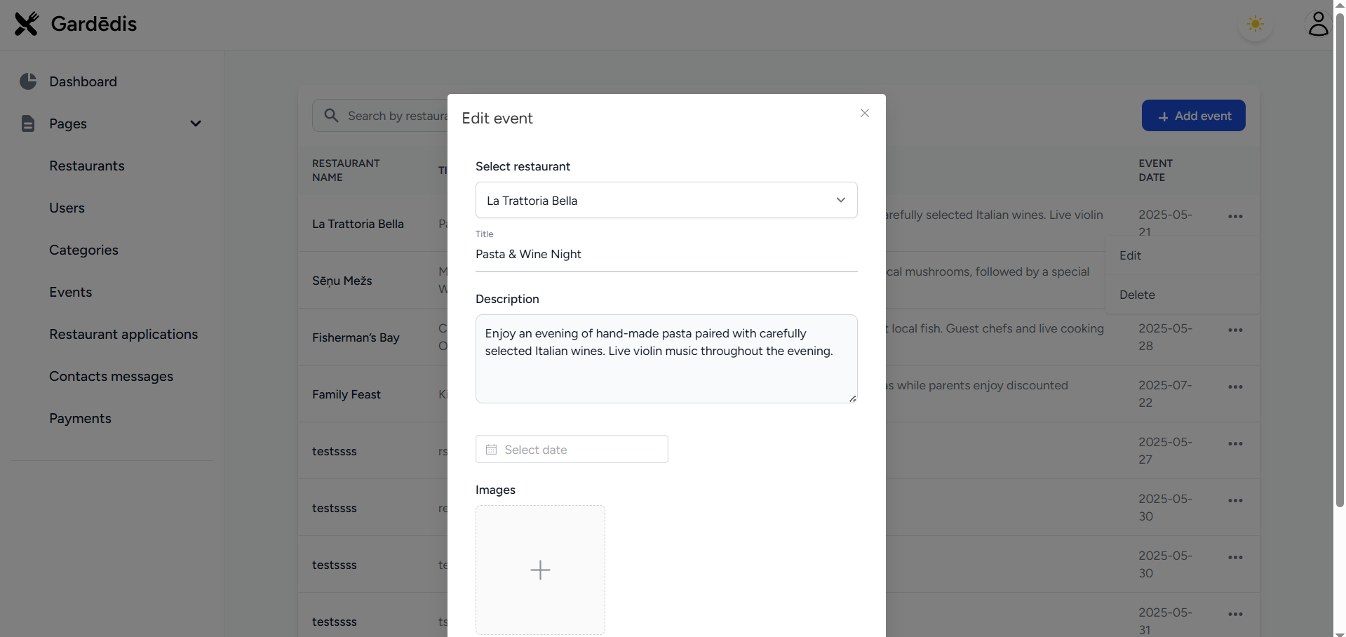

**42. attēls. Pasākuma rediģēšanas forma**

Lai pārvaldītu jaunas restorānu pieteikuma formas, administratoram jāatver sadaļa Restaurant applications no izvēlnes. Šajā skatā tiek attēlots visu iesniegto pieteikumu saraksts ar restorāna nosaukumu, adresi un kontaktinformāciju. Katrā ierakstā iespējams atvērt izvēlni ar trīs punktu ikonu un izmantot darbību Delete, lai dzēstu nevēlamus vai apstrādātus pieteikumus no sistēmas.

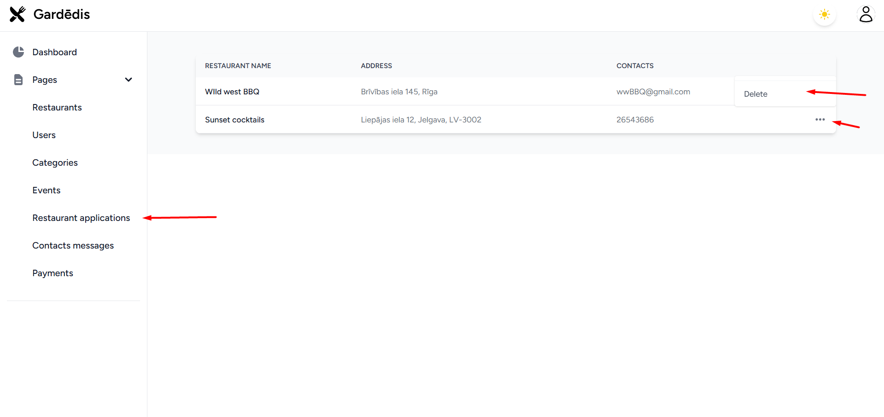

**43. attēls. Restorānu pieteikumu pārvaldība**

Lai apskatītu un pārvaldītu kontaktu ziņojumus, administratoram jāatver sadaļa Contacts messages. Šeit tiek attēlots visu lietotāju iesniegto ziņojumu saraksts ar informāciju par vārdu, uzvārdu, e-pastu, telefona numuru un pašu ziņojumu. Katram ierakstam iespējams atvērt izvēlni ar trīs punktu ikonu un izmantot darbību Delete, lai noņemtu ziņojumu no sistēmas pēc tā apstrādes.

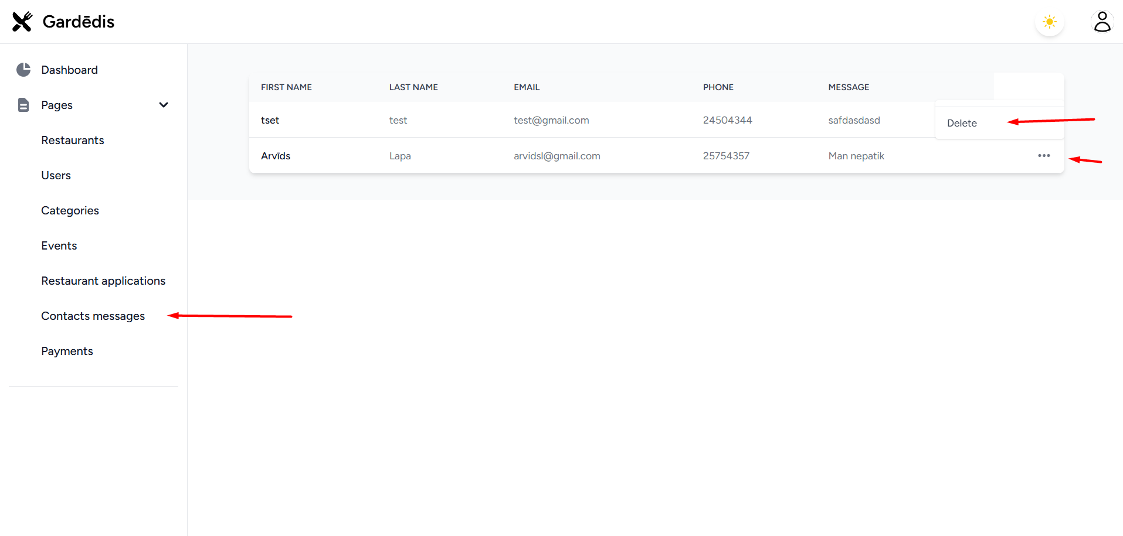

**44. attēls. Kontakta ziņojumu pārvaldība**

Lai apskatītu veikto maksājumu informāciju, jāatver sadaļa Payments. Tiek parādīts tabulas skats ar visiem maksājumiem, kur norādīts restorāna nosaukums, lietotāja e-pasts, summa (cenā), maksājuma statuss (Paid vai Pending) un datums. Augšpusē pieejama arī meklēšanas josla, kas ļauj filtrēt rezultātus pēc restorāna nosaukuma.

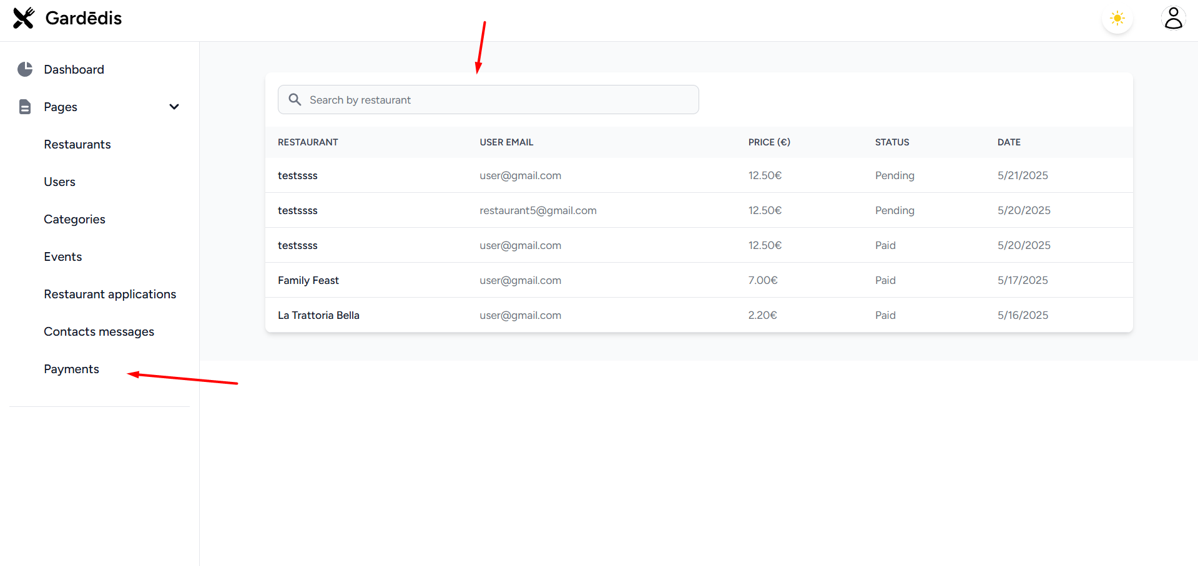

**45. attēls. Maksājumu saraksts administratora panelī**

Restorāna īpašnieka lapa:

Lai restorāna īpašnieks varētu pieslēgties savam profilam, jāatver adrese /restaurant-owner/login. Tiek parādīta pieteikšanās forma, kur jāievada e-pasta adrese un parole. Pēc veiksmīgas autorizācijas lietotājs tiek novirzīts uz sava restorāna īpašnieka vadības paneli.

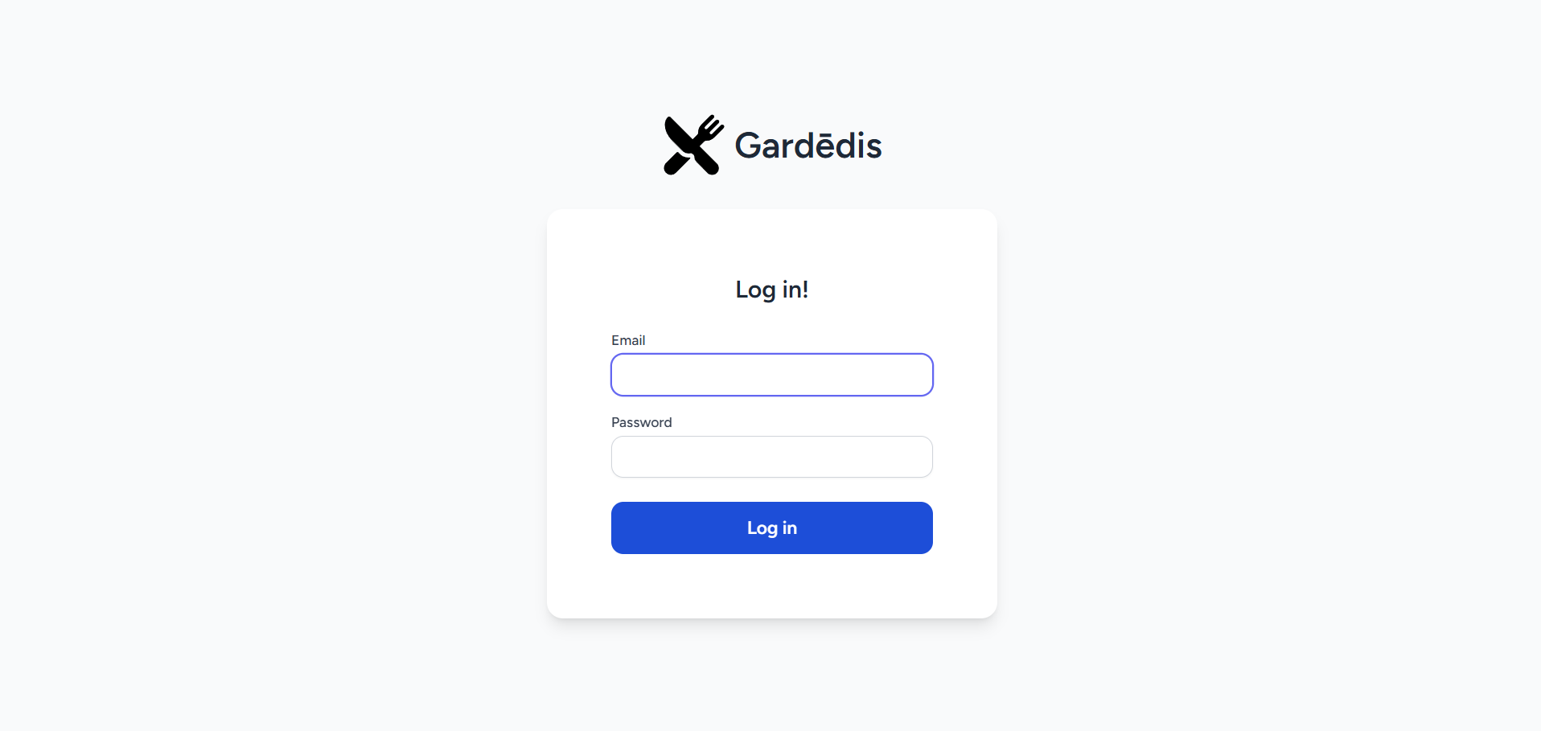 **46. attēls. Restorāna īpašnieka pieslēgšanās forma**

Pieslēdzoties kā restorāna īpašniekam, tiek atvērts īpašnieka vadības panelis ar personalizētu apsveikumu. Šeit redzama svarīgākā informācija par restorānu, piemēram, publicēšanas statuss, ēdienkartes vienību skaits, pasākumu skaits, kopējie ieņēmumi un vai ir izveidots restorāna izkārtojums. Zemāk tiek attēloti vizualizēti dati par nedēļas ieņēmumiem un rezervāciju statusiem (piemēram, apmaksātas vai atceltas rezervācijas).

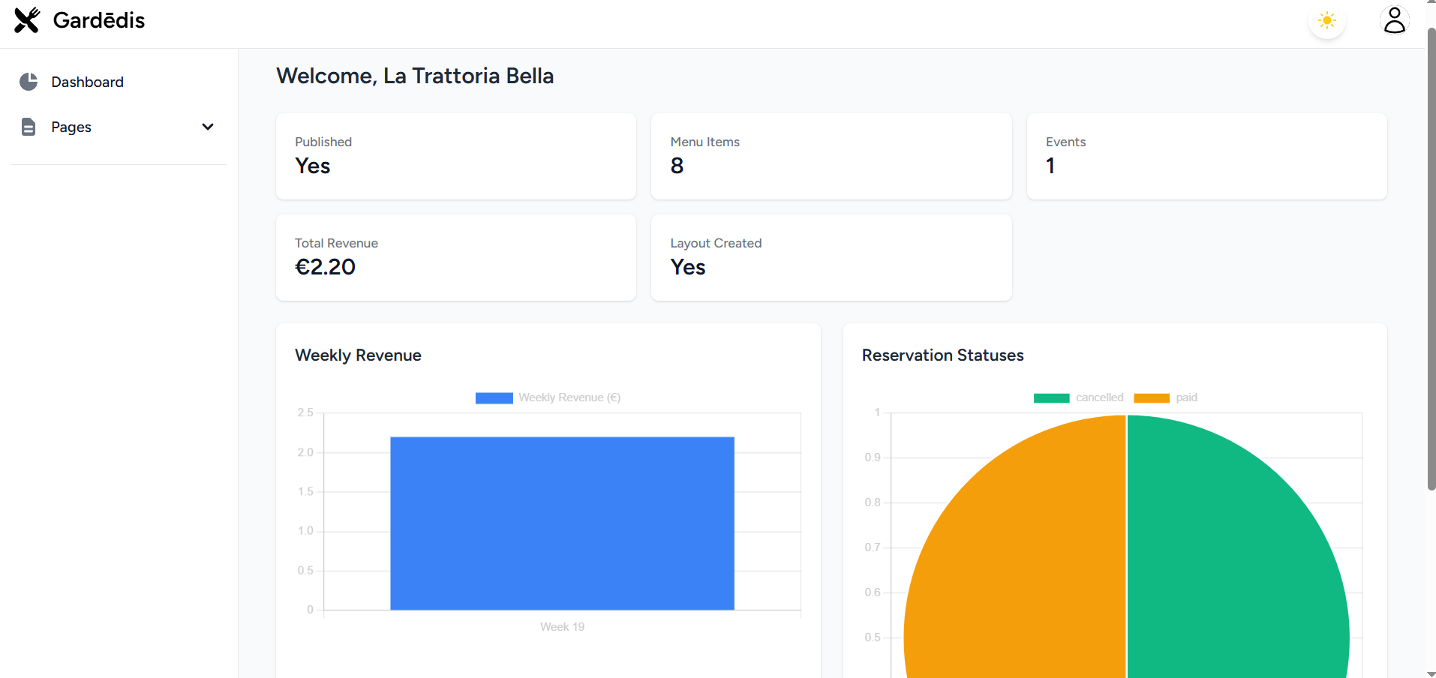

**47. attēls. Restorāna īpašnieka sākuma panelis ar statistiku un statusiem**

Atverot sadaļu “Restaurant info”, restorāna īpašnieks var apskatīt un rediģēt informāciju par savu restorānu. Iespējams mainīt nosaukumu, cenu, izvēlēties atbilstošās kategorijas, aprakstu, kā arī augšupielādēt vai dzēst restorāna attēlus.

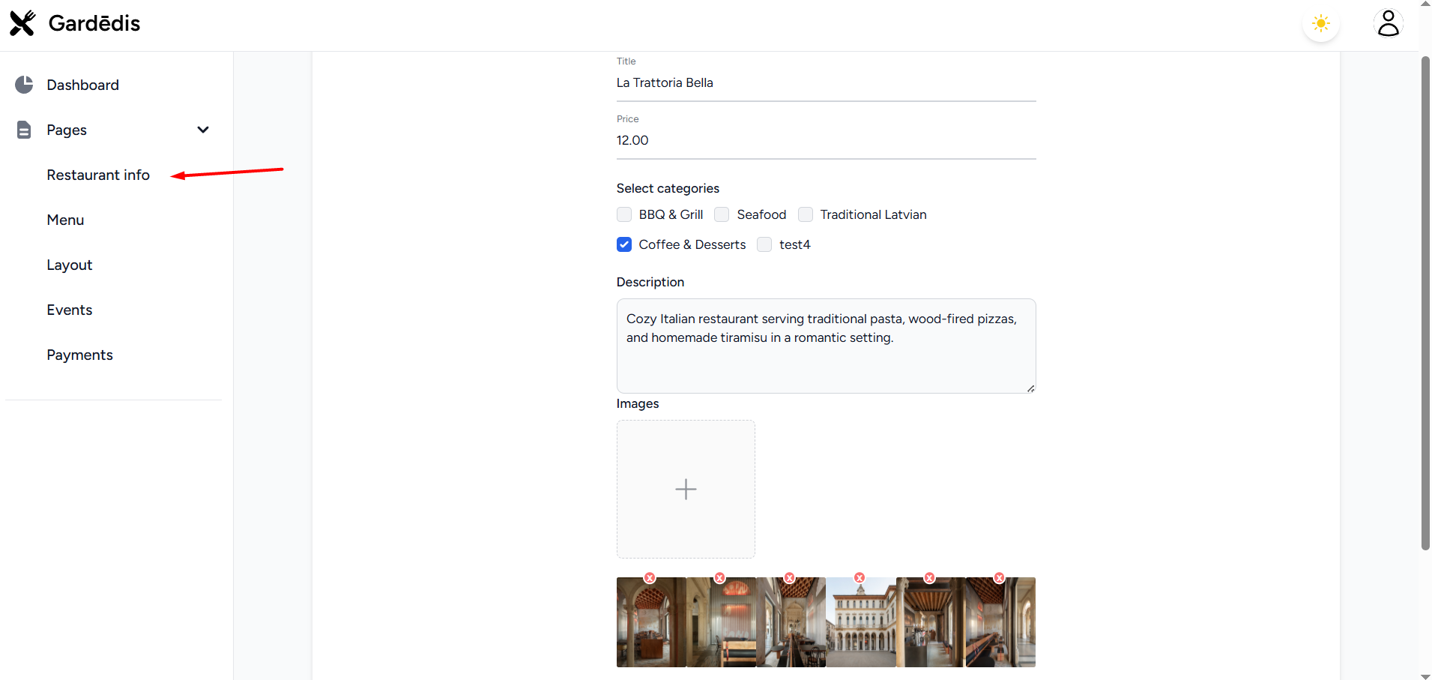

**48. attēls. Restorāna informācijas rediģēšanas sadaļa īpašniekam**

Atverot sadaļu “Menu”, restorāna īpašnieks var apskatīt visus sava restorāna ēdienkartes vienumus. Katram ēdienam redzams nosaukums, apraksts, cena un norāde, vai tas ir īpašais piedāvājums. Meklēšanas lauks augšpusē ļauj ātri atrast konkrētu ēdienu pēc nosaukuma. Jauna ēdiena pievienošana notiek ar pogu “Add menu item”, savukārt katram ierakstam pieejama trīs punktu izvēlne ar iespējām rediģēt un dzēst.

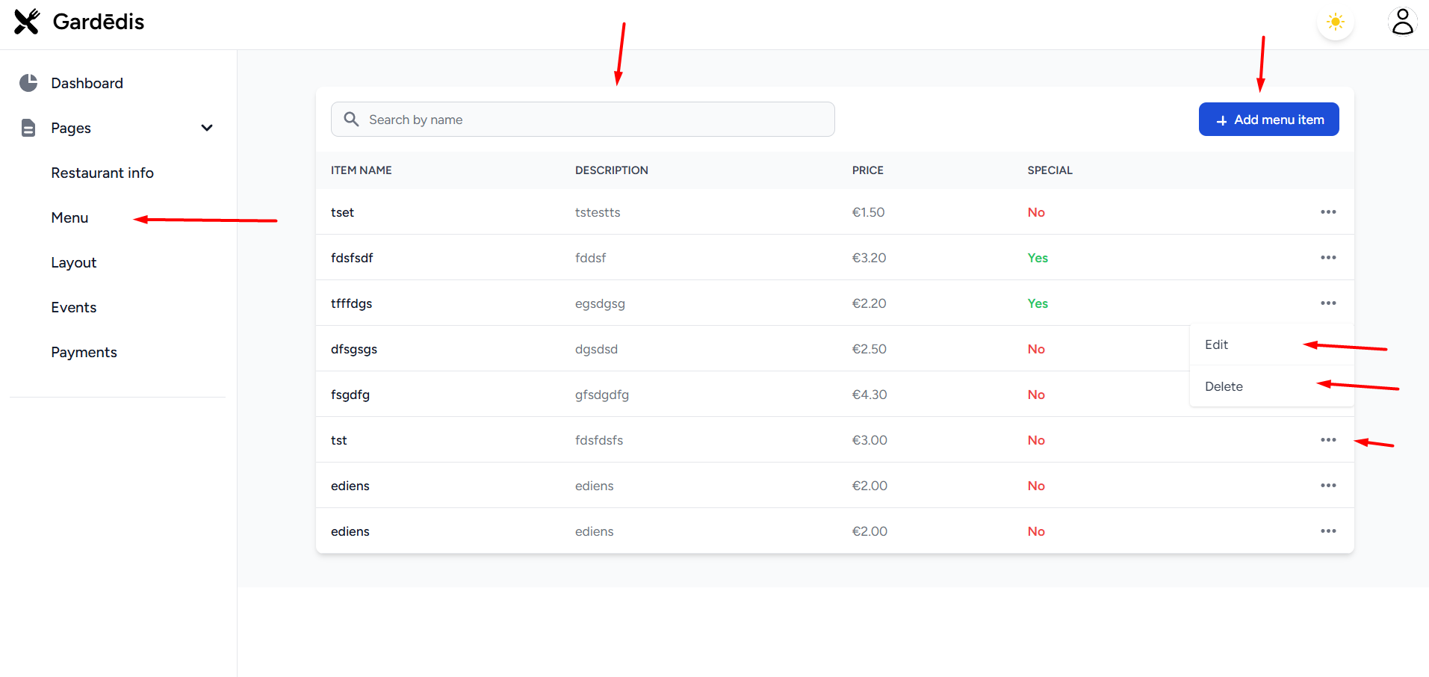

**49. attēls. Ēdienkartes pārvaldības skats restorāna īpašniekam**

Kad tiek nospiesta poga “Add menu item”, restorāna īpašniekam tiek atvērta forma jauna ēdiena pievienošanai. Formā jāievada ēdiena nosaukums, apraksts un cena. Papildu tam var atzīmēt izvēles rūtiņu “Special Menu Item”, lai atzīmētu ēdienu kā īpašo piedāvājumu. Datu iesniegšana notiek ar pogu “Submit”.

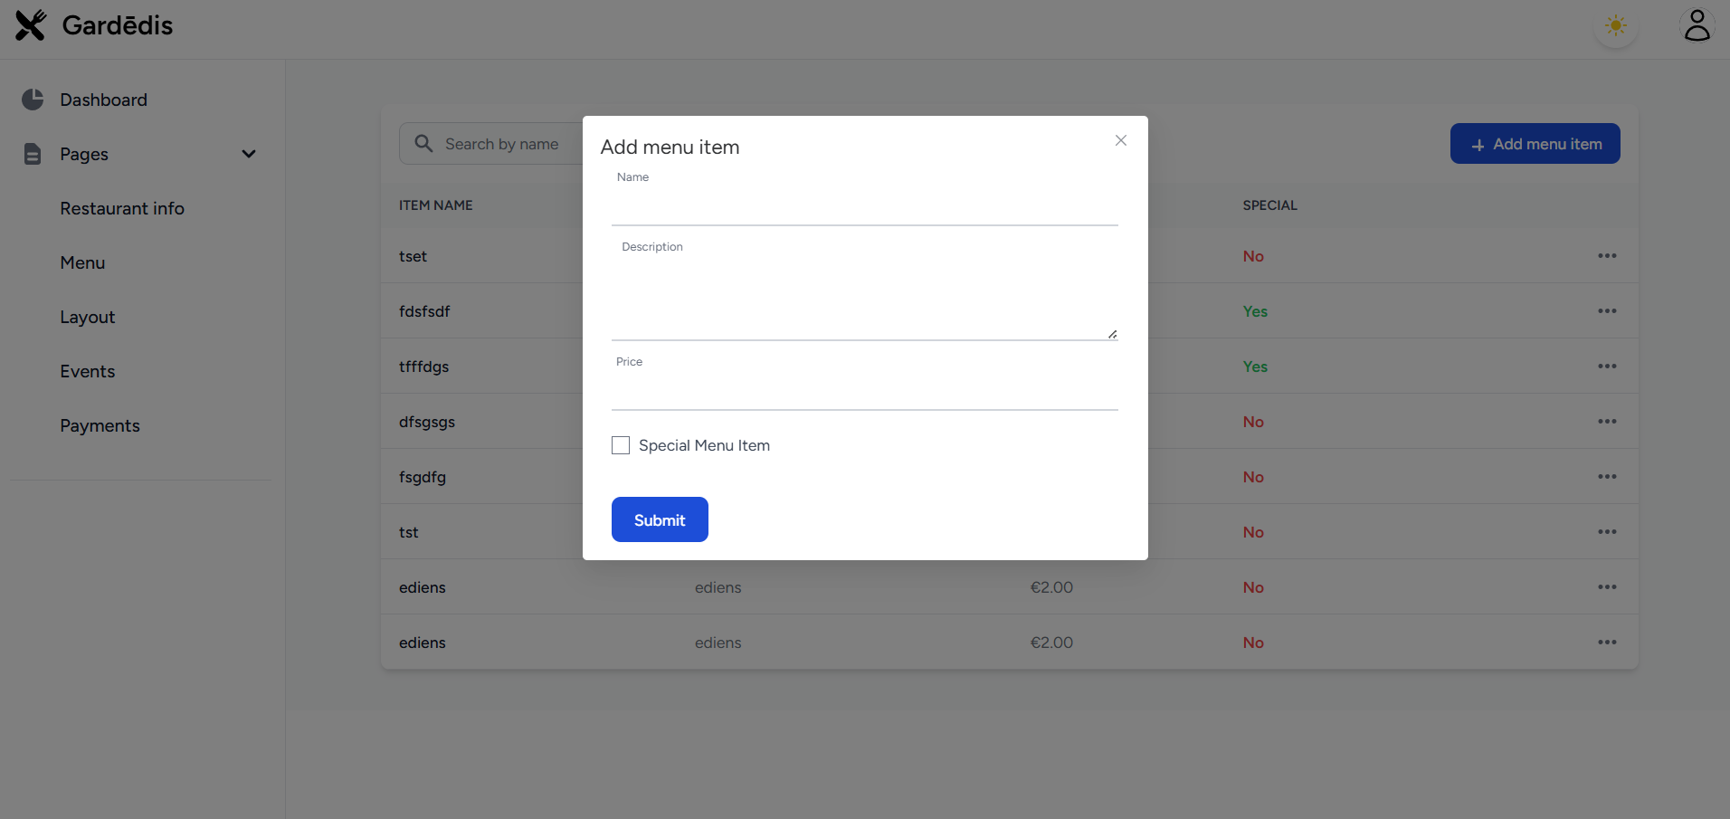

**50. attēls. Jauna ēdiena pievienošanas forma restorāna īpašniekam**

Atverot trīs punktu izvēlni un nospiežot uz “Edit”, restorāna īpašniekam tiek atvērta forma izvēlētā ēdiena rediģēšanai. Šajā formā jau ir aizpildīta informācija par ēdiena nosaukumu, aprakstu, cenu, kā arī īpašā piedāvājuma statusu. Īpašnieks var veikt nepieciešamās izmaiņas un tās apstiprināt, nospiežot pogu “Submit”.

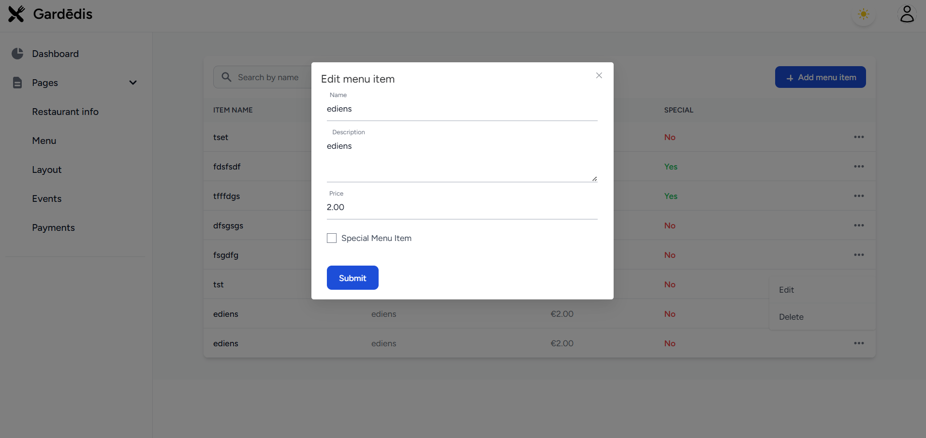

**51. attēls. Jauna ēdiena pievienošanas forma restorāna īpašniekam**

Atverot sadaļu “Layout”, restorāna īpašniekam tiek nodrošināta iespēja interaktīvi izveidot sava restorāna galdiņu un sienu izkārtojumu. Augšpusē pieejamas darbības pogas, kas ļauj pievienot galdiņus “Add Table”, zīmēt sienas “Draw Wall”, dzēst atlasītos elementus “Delete”, iztīrīt visu izkārtojumu “Clear Layout” vai saglabāt izveidoto plānojumu “Save Layout”. Ir pieejami arī iepriekšdefinēti izkārtojuma veidņu “Presets” varianti, piemēram, “Square” un “L-Shape”. Katram galdam iespējams norādīt vietu skaitu un numuru, kas tiek attēlots vizuāli izkārtojumā.

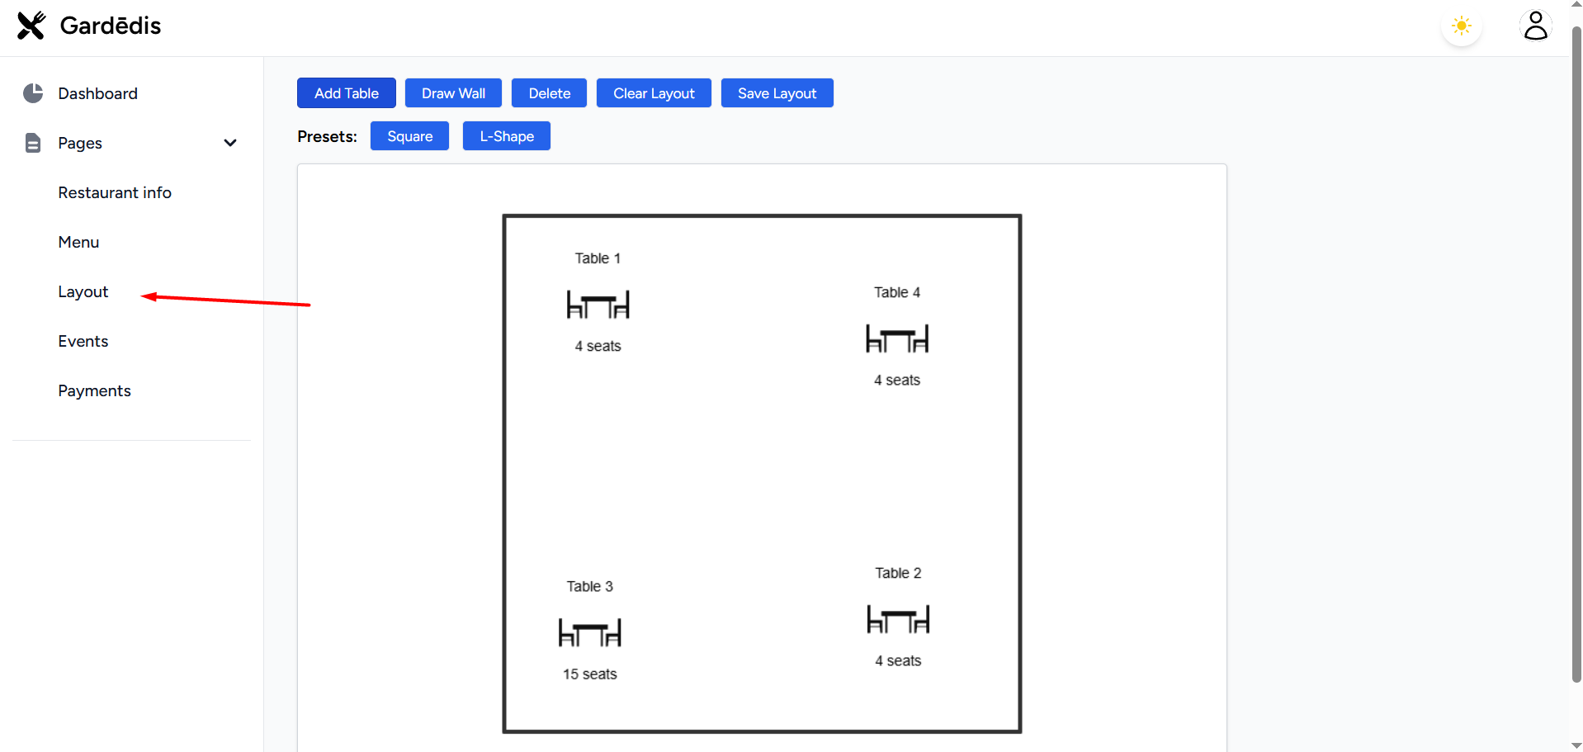

**52. attēls. Restorāna izkārtojuma veidošanas skats restorāna īpašniekam**

Nospiežot uz kāda galdiņa restorāna izkārtojumā, labajā pusē tiek atvērta rediģēšanas forma ar informāciju par konkrēto galdiņu. Šeit restorāna īpašnieks var mainīt sēdvietu skaitu, ievadot jaunu vērtību laukā “Seats”. Izmaiņas tiek apstiprinātas ar pogu “Save”, bet darbību var atcelt, nospiežot “Close”.

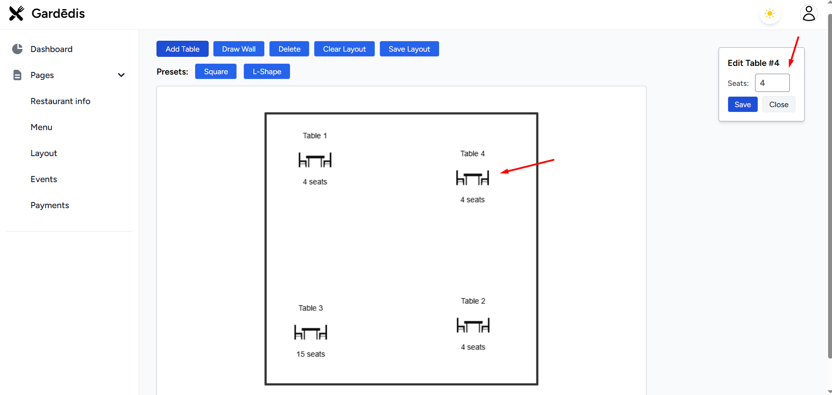

**53. attēls. Galdiņa rediģēšanas forma restorāna izkārtojumā**

Atverot sadaļu “Events”, restorāna īpašniekam tiek parādīts saraksts ar visiem izveidotajiem pasākumiem. Katrs ieraksts ietver restorāna nosaukumu, pasākuma nosaukumu, aprakstu un norises datumu. Meklēšanas lauks ļauj ērti filtrēt pasākumus pēc to nosaukuma. Ar pogu “Add event” iespējams pievienot jaunu pasākumu, savukārt trīs punktu izvēlnē katram ierakstam ir pieejamas darbības “Edit” un “Delete”, lai rediģētu vai dzēstu esošo pasākumu.

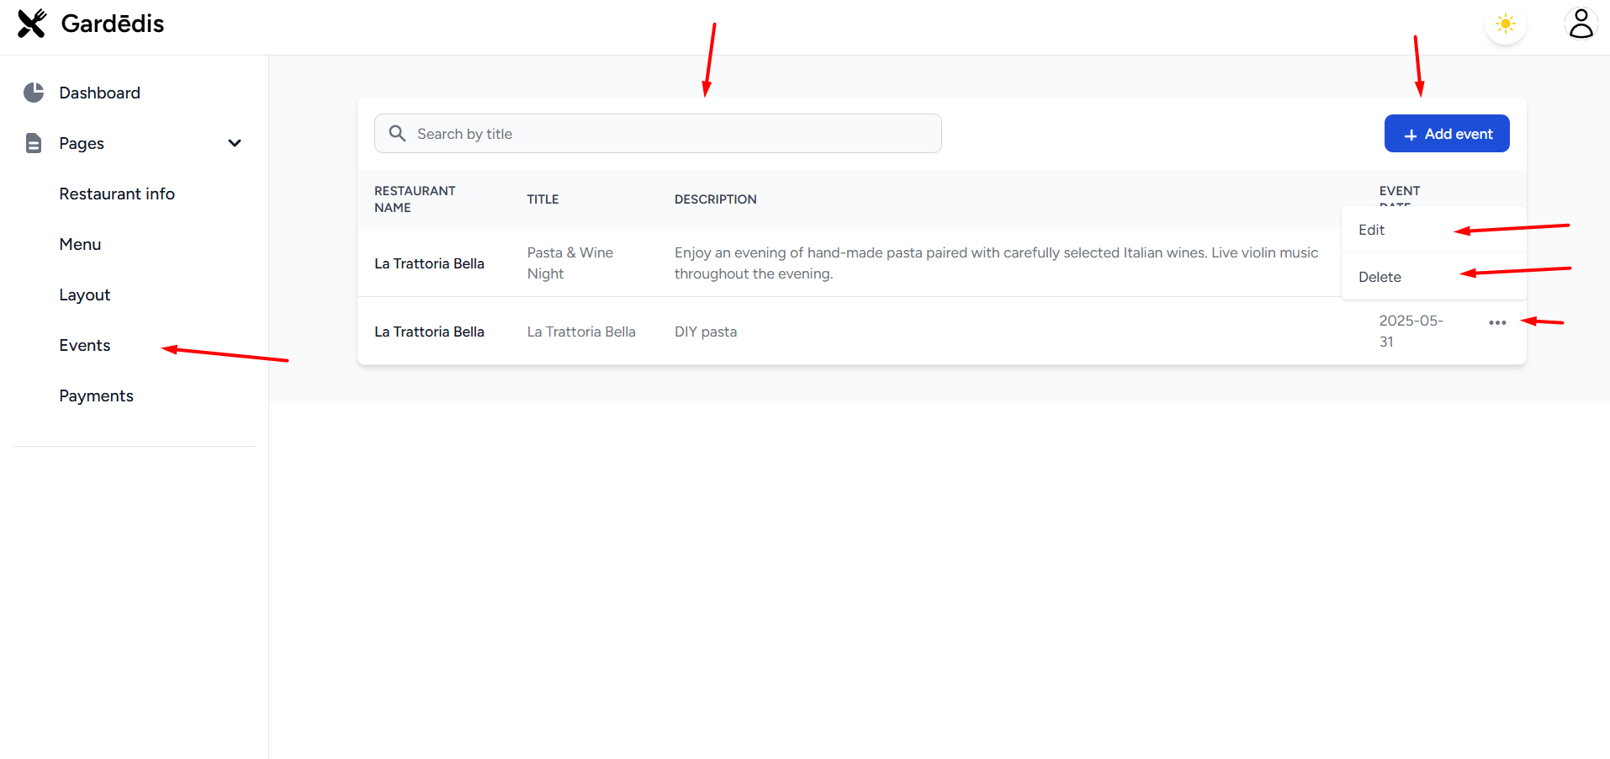

**54. attēls. Pasākumu saraksta pārvaldība restorāna īpašniekam**

Atverot pogu “Add event”, restorāna īpašniekam tiek atvērta forma jauna pasākuma pievienošanai. Šajā formā iespējams izvēlēties restorānu, ievadīt pasākuma nosaukumu, aprakstu, norises datumu un pievienot attēlus, lai vizuāli noformētu pasākumu. Datu iesniegšana notiek ar pogu “Submit”.

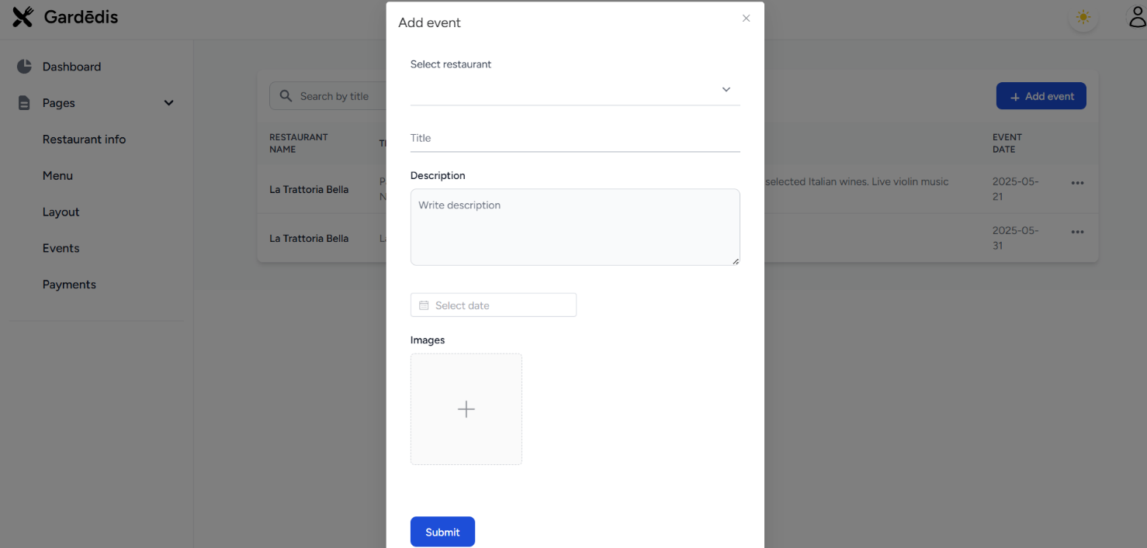

**55. attēls. Jauna pasākuma pievienošanas forma restorāna īpašniekam**

Atverot pasākuma ieraksta izvēlnē darbību “Edit”, restorāna īpašniekam tiek atvērta rediģēšanas forma, kurā iespējams mainīt restorānu, pasākuma nosaukumu, aprakstu, datumu un attēlus. Esošie lauki tiek iepriekš aizpildīti ar izvēlētā pasākuma datiem, un visas izmaiņas tiek iesniegtas, nospiežot pogu “Submit”.

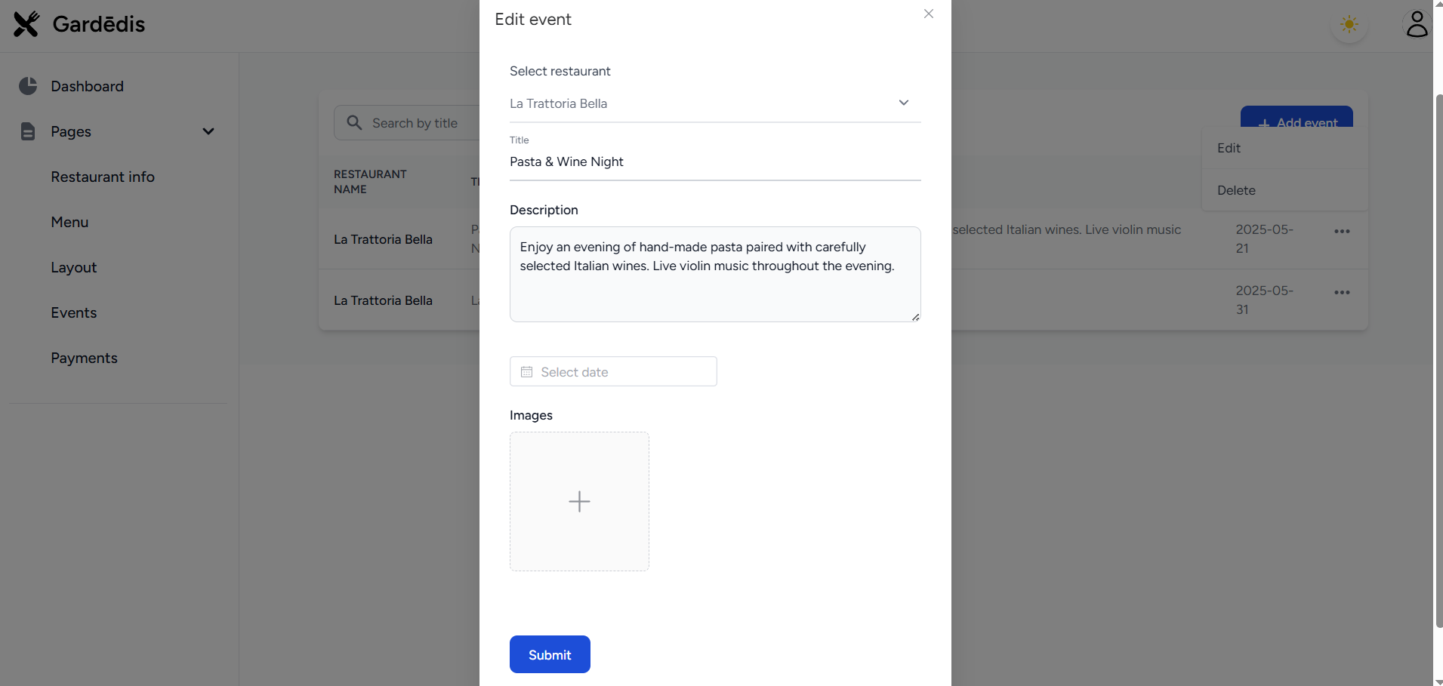

**56. attēls. Pasākuma rediģēšanas forma restorāna īpašniekam**

Atverot sadaļu “Payments”, restorāna īpašniekam tiek parādīts maksājumu saraksts, kurā redzama informācija par restorānu, lietotāja e-pastu, samaksāto summu, maksājuma statusu un datumu. Statusa lauku iespējams rediģēt tieši tabulā, izvēloties kādu no pieejamajām opcijām, lai ērti atzīmētu maksājuma aktuālo stāvokli.

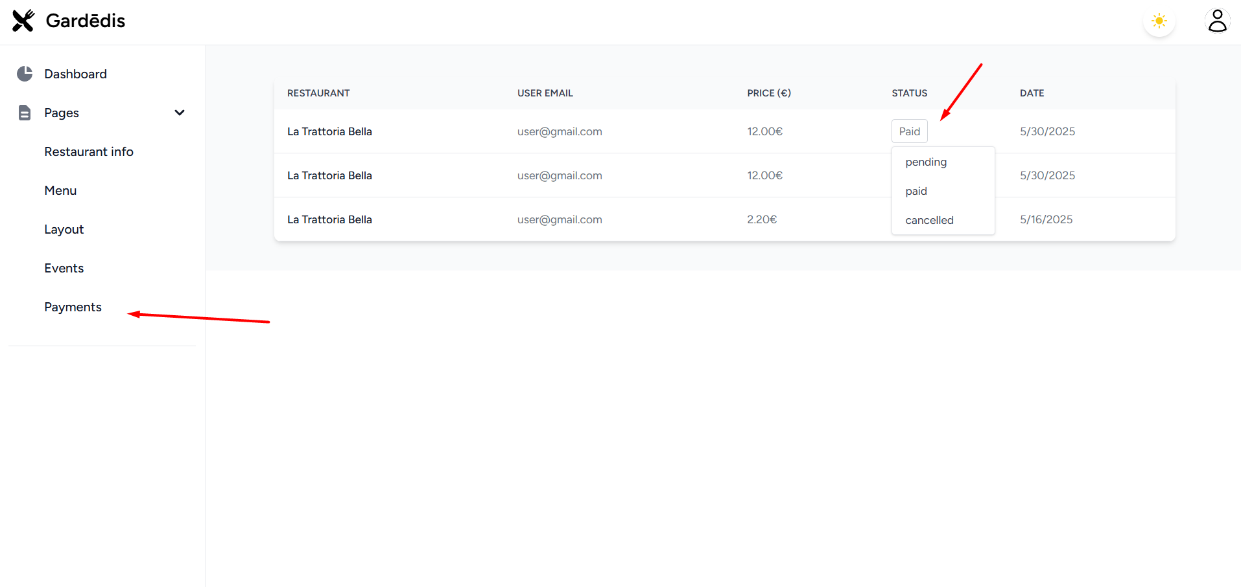

**57. attēls. Maksājumu saraksts un statusa maiņas izvēlne**

# 6. Testēšanas dokumentācija

Šajā sadaļā tiek aprakstītas izmantotās testēšanas metodes, izvēlēto funkcionalitāšu pārbaude un iegūtie testēšanas rezultāti.

## 6.1. Izvēlētās testēšanas metodes, rīku apraksts un pamatojums

Sistēmas testēšanā tiek izmantota melnās kastes testēšanas metode (black-box testing), kas koncentrējas uz funkcionalitātes pārbaudi no lietotāja skatpunkta. Šī metode ļauj pārbaudīt, vai katra funkcija darbojas atbilstoši prasībām, neanalizējot iekšējo programmas kodu. Testējot tiek izmantoti dažādi ievaddati, lai pārliecinātos, ka sistēma korekti apstrādā gan pareizu, gan kļūdainu ievadi.

Testēšana tiek veikta manuāli, izmantojot tīmekļa pārlūkprogrammu. Katram testam tiek definēts konkrēts scenārijs, ievaddati, gaidītais rezultāts un faktiskais rezultāts, lai noteiktu, vai funkcionalitāte darbojas kā paredzēts.

Šāda pieeja ir piemērota, jo sistēma tiek testēta no gala lietotāja perspektīvas, un galvenais mērķis ir pārliecināties, ka visas svarīgākās funkcijas – reģistrācija, pieteikšanās, rezervācija, pārvaldība u.c. – strādā korekti un sniedz lietotājam saprotamu rezultātu.

## 6.2. Testpiemēru kopa

|  |  |  |  |  |  |
| --- | --- | --- | --- | --- | --- |
| Testpiemēra ID | Testpiemēra nosaukums | Izpildes soļi | Ievaddati | Sagaidāmais rezultāts | Prasības ID |
| TP.REG.01 | Reģistrēties sistēmā | Atvērt reģistrācijas lapu, aizpildīt visus laukus ar derīgiem datiem, nospiest “Register” | Lietotājvārds, e-pasts, parole, parole atkārtoti | Parādās paziņojums par veiksmīgu reģistrāciju un lietotājs tiek novirzīts uz sākumlapu | PR.01 |
| TP.AUTH.01 | Pieslēgties sistēmā | Atver pieslēgšanās formu, aizpilda laukus un nospiež “Login” | E-pasts, parole | Parādās paziņojums par veiksmīgu pieteikšanos un lietotājs tiek novirzīts uz sākumlapu | PR.02 |
| TP.PASS.01 | Mainīt paroli | Atver profilu, ievada veco, jauno parole un atkārtoti jauno parole, nospiež “Save” | Vecā parole, jaunā parole, jaunā parole atkārtoti | Parādās paziņojums par veiksmīgu paroles maiņu | PR.03 |
| TP.RES.01 | Veikt rezervāciju | Izvēlas restorānu, datumu, laiku, galdiņu un nospiež “Reserve” | Restorāns, datums, laiks, galds | Parādās paziņojums par veiksmīgu rezervāciju, lietotājs tiek novirzīts uz maksājumu | PR.06 |
| TP.RES.02 | Apskatīt rezervācijas | Atver sadaļu “Reservations” | Nav | Tiek parādīts aktuālais rezervāciju saraksts | PR.07 |
| TP.RES.03 | Atcelt rezervāciju | Sadaļā “Reservations” nospiež “Cancel” | Nav | Rezervācijas statuss mainās uz “cancelled”, parādās apstiprinājuma paziņojums | PR.08 |
| TP.OWNER.01 | Rediģēt restorāna informāciju | Īpašnieks atver restorāna profilu, maina informāciju un saglabā | Nosaukums, apraksts, cena, kategorijas, attēli | Parādās paziņojums par veiksmīgu atjaunināšanu | PR.09 |
| TP.ADM.REST.01 | Pārvaldīt restorānus | Admins atver restorānu paneli un izveido jaunu ierakstu | Nosaukums, apraksts, cena, kategorijas, īpašnieks, attēli | Parādās paziņojums par veiksmīgu izveidi, dati tiek saglabāti datubāzē un restorāns kļūst redzams lietotājiem restorānu sarakstā. | PR.11 |
| TP.ADM.USERS.01 | Pārvaldīt lietotājus | Admins atver lietotāju paneli un pievieno jaunu lietotāju | Lietotājvārds, e-pasts, parole, loma | Parādās paziņojums par veiksmīgu pievienošanu, un jaunais lietotājs tiek saglabāts datubāzē. | PR.12 |
| TP.ADM.CAT.01 | Pievienot kategoriju | Admins atver kategoriju sadaļu, pievieno jaunu un saglabā | Kategorijas nosaukums | Parādās paziņojums par veiksmīgu pievienošanu | PR.13 |
| TP.ADM.EVENT.01 | Pārvaldīt pasākumus | Admins atver pasākumu sadaļu, aizpilda formu un saglabā | Restorāns, nosaukums, apraksts, datums | Parādās paziņojums par veiksmīgu pievienošanu, pasākuma dati tiek saglabāti un attēloti pasākumu sarakstā. | PR.14 |
| TP.LAYOUT.01 | Izveidot restorāna izkārtojumu | Īpašnieks uzzīmē restorāna izvietojumu, saliek galdiņus, ievada sēdvietu skaitu un nospiež “Save Layout” | Sienas, galdiņu izvietojums, sēdvietu skaits | Parādās paziņojums par veiksmīgu saglabāšanu, izkārtojums tiek saglabāts datubāzē un tiek izmantots rezervācijām | PR.19 |
| TP.CNT.FORM.01 | Iesniegt kontaktformu | Aizpilda kontaktformu un nospiež “Submit” | Vārds, uzvārds, e-pasts, telefons, ziņa | Parādās paziņojums par veiksmīgu iesniegšanu, ziņojums tiek saglabāts un kļūst pieejams administratoram. | PR.21 |
| TP.MENU.01 | Pievienot ēdienkartes vienību | Restorāna īpašnieks atver ēdienkartes sadaļu, ievada informāciju un nospiež “Saglabāt” | Nosaukums, apraksts, cena, īpašais piedāvājums (pēc izvēles) | Parādās paziņojums par veiksmīgu saglabāšanu un vienība tiek pievienota ēdienkartei | PR.18 |
| TP.ADM.PAY.01 | Pārskatīt maksājumus | Admins atver sadaļu “Payments” informācijas panelī | Nav | Parādās maksājumu saraksts ar informāciju par katru maksājumu, dati tiek nolasīti no datubāzes. | PR.17 |

## 6.3. Testēšanas žurnāls

|  |  |  |  |  |  |  |  |
| --- | --- | --- | --- | --- | --- | --- | --- |
| Testēšanas ID | Datums | Testpiemēra ID | Testpiemēra nosaukums | Testētājs | Statuss | Kļūdas ziņojums | Kļūdas ziņojuma Nr. |
| TZ.REG.01 | 17.05.2025 | TP.REG.01 | Reģistrēties sistēmā | Patriks Venens | Veiksmīgs |  |  |
| TZ.AUTH.01 | 17.05.2025 | TP.AUTH.01 | Pieslēgties sistēmā | Patriks Venens | Veiksmīgs |  |  |
| TZ.PASS.01 | 17.05.2025 | TP.PASS.01 | Mainīt paroli | Patriks Venens | Veiksmīgs |  |  |
| TZ.RES.01 | 17.05.2025 | TP.RES.01 | Veikt rezervāciju | Patriks Venens | Veiksmīgs |  |  |
| TZ.RES.02 | 17.05.2025 | TP.RES.02 | Apskatīt rezervācijas | Patriks Venens | Veiksmīgs |  |  |
| TZ.RES.03 | 17.05.2025 | TP.RES.03 | Atcelt rezervāciju | Patriks Venens | Veiksmīgs |  |  |
| TZ.OWNER.01 | 17.05.2025 | TP.OWNER.01 | Rediģēt restorāna informāciju | Patriks Venens | Veiksmīgs |  |  |
| TZ.ADM.REST.01 | 17.05.2025 | TP.ADM.REST.01 | Pārvaldīt restorānus | Patriks Venens | Veiksmīgs |  |  |
| TZ.ADM.USERS.01 | 17.05.2025 | TP.ADM.USERS.01 | Pārvaldīt lietotājus | Patriks Venens | Veiksmīgs |  |  |
| TZ.ADM.CAT.01 | 17.05.2025 | TP.ADM.CAT.01 | Pievienot kategoriju | Patriks Venens | Veiksmīgs |  |  |
| TZ.ADM.EVENT.01 | 17.05.2025 | TP.ADM.EVENT.01 | Pārvaldīt pasākumus | Patriks Venens | Veiksmīgs |  |  |
| TZ.LAYOUT.01 | 17.05.2025 | TP.LAYOUT.01 | Izveidot restorāna izkārtojumu | Patriks Venens | Veiksmīgs |  |  |
| TZ.CNT.FORM.01 | 17.05.2025 | TP.CNT.FORM.01 | Iesniegt kontaktformu | Patriks Venens | Veiksmīgs |  |  |
| TZ.MENU.01 | 17.05.2025 | TP.MENU.01 | Pievienot ēdienkartes vienību | Patriks Venens | Veiksmīgs |  |  |
| TZ.ADM.PAY.01 | 17.05.2025 | TP.ADM.PAY.01 | Pārskatīt maksājumus | Patriks Venens | Veiksmīgs |  |  |

# 7. Secinājumi

Izstrādājot kvalifikācijas darbu “Gardēdis” – restorānu rezervēšanas un pārvaldības platformu, izdevās realizēt lielāko daļu no sākotnēji izvirzītajām prasībām un funkcionalitātēm. Projekts nodrošina iespēju lietotājiem reģistrēties, rezervēt galdiņus, iesniegt pieteikumus un sazināties ar administratoru, kā arī restorānu īpašniekiem pārvaldīt informāciju par saviem uzņēmumiem. Savukārt administratoriem ir pieejami rīki lietotāju, restorānu, pasākumu, kategoriju un maksājumu pārvaldībai.

Tomēr projekta izstrādes gaitā radās vairāki izaicinājumi un ierobežojumi, kuru dēļ dažas idejas netika realizētas tā, kā iecerēts. Viena no šādām lietām bija rezervāciju sistēma, kas balstīta uz lietotāja zīmēto restorāna izkārtojumu. Lai gan izdevās nodrošināt iespēju rezervēt konkrētu galdiņu un vizuāli attēlot telpas plānojumu, galdiņu interaktivitāte bija ierobežota. Piemēram, sākotnēji bija plānots, ka, rezervējot galdiņu, tā ikona mainīs krāsu, taču izdevās panākt tikai to, ka mainās galdiņa numura un sēdvietu teksta krāsa. Tāpat vēlējos, lai šie teksti parādītos tikai tad, kad lietotājs uzved peles kursoru virs galdiņa, taču to pilnvērtīgi realizēt neizdevās.

Tāpat bija vēlme izstrādāt elastīgāku un dinamiskāku sienu un galdiņu vilkšanas loģiku izkārtojuma veidošanā, kā arī vēlāk attēlot šo informāciju lietotājiem vizuāli vēl pievilcīgāk. Vēl dažas funkcijas, kā, piemēram, atsauksmju pievienošana, arī palika ārpus realizētā projekta laika ierobežojumu dēļ.

Neskatoties uz minētajiem ierobežojumiem, projekts ir funkcionāls, strukturēts un izmantojams reālai testēšanai. Tas pierāda manu spēju plānot, izstrādāt un integrēt sarežģītākas funkcionalitātes, kā arī rast risinājumus tehniskiem izaicinājumiem. Projekts sniedza man vērtīgu pieredzi darbā ar Laravel, Vue.js, datubāzu struktūrām un lietotāju pieredzes uzlabošanu. Nākotnē, turpinot attīstīt šo platformu, būtu iespējams uzlabot gan vizuālo interaktivitāti, gan paplašināt funkcionalitāti, tostarp nodrošināt reāllaika rezervāciju statusu atjaunošanu, automātiskus paziņojumus, kā arī pilnveidot lietojamību.

# 8. Lietoto terminu un saīsinājumu skaidrojumi

**API –** Lietojumprogrammas saskarne (Application Programming Interface), kas nodrošina datu apmaiņu starp servera un klienta pusēm.

**Canvas –** HTML elements, kas ļauj veidot grafikus un zīmējumus tīmeklī.

**CRUD –** Datu pamatdarbības: izveidošana (Create), nolasīšana (Read), atjaunošana (Update) un dzēšana (Delete).

**ER diagramma –** Entītiju-attiecību diagramma, kas attēlo datubāzes tabulas un to savstarpējās attiecības.

**Inertia.js –** Rīks, kas savieno Laravel ar Vue, ļaujot veidot SPA bez REST API.

**Laravel –** PHP izstrādes ietvars, kas tiek izmantots tīmekļa lietotņu izstrādei.

**MVC –** Arhitektūras modelis (Model-View-Controller), kas nodala lietotnes datus, saskarni un loģiku.

**MySQL –** Relāciju datubāzu pārvaldības sistēma datu glabāšanai un pārvaldīšanai.

**Node.js –** JavaScript izpildes vide servera pusē, kas ļauj izmantot JS ārpus pārlūkprogrammas.

**npm –** Node Package Manager, pakotņu pārvaldnieks JavaScript bibliotēkām.

**SPA –** Vienlapas lietotne (Single Page Application), kur visa funkcionalitāte notiek vienā lapā bez pilnas pārlādes.

**Stripe –** Tiešsaistes maksājumu apstrādes platforma.

**Tailwind CSS –** CSS ietvars, kas nodrošina ātru dizaina izstrādi ar iepriekš definētām klasēm.

**UML –** Vienotā modelēšanas valoda (Unified Modeling Language), ko izmanto sistēmas modelēšanai.

**UI –** Lietotāja saskarne (User Interface), vizuālā daļa, ar kuru lietotājs mijiedarbojas.

**UX –** Lietotāja pieredze (User Experience), kas attiecas uz to, cik ērti un saprotami lietotājs var izmantot sistēmu.

**Vite –** Moderns JavaScript bundleris un izstrādes serveris, kas nodrošina ātru izstrādi.

**Vue.js –** JavaScript ietvars, kas paredzēts interaktīvu lietotāja saskarņu veidošanai.

# 9. Literatūras un informācijas avotu saraksts

1. <https://element-plus.org/en-US/component/overview> 30.04.2025
2. <https://flowbite.com/docs/getting-started/introduction/> 28.04.2025
3. <https://inertiajs.com/> 15.04.2025
4. <https://laravel.com/docs> 28.02.2025
5. <https://stripe.com/docs> 16.05.2025
6. <https://www.npmjs.com/package/vue-sweetalert2> 15.04.2025

**Pielikums**

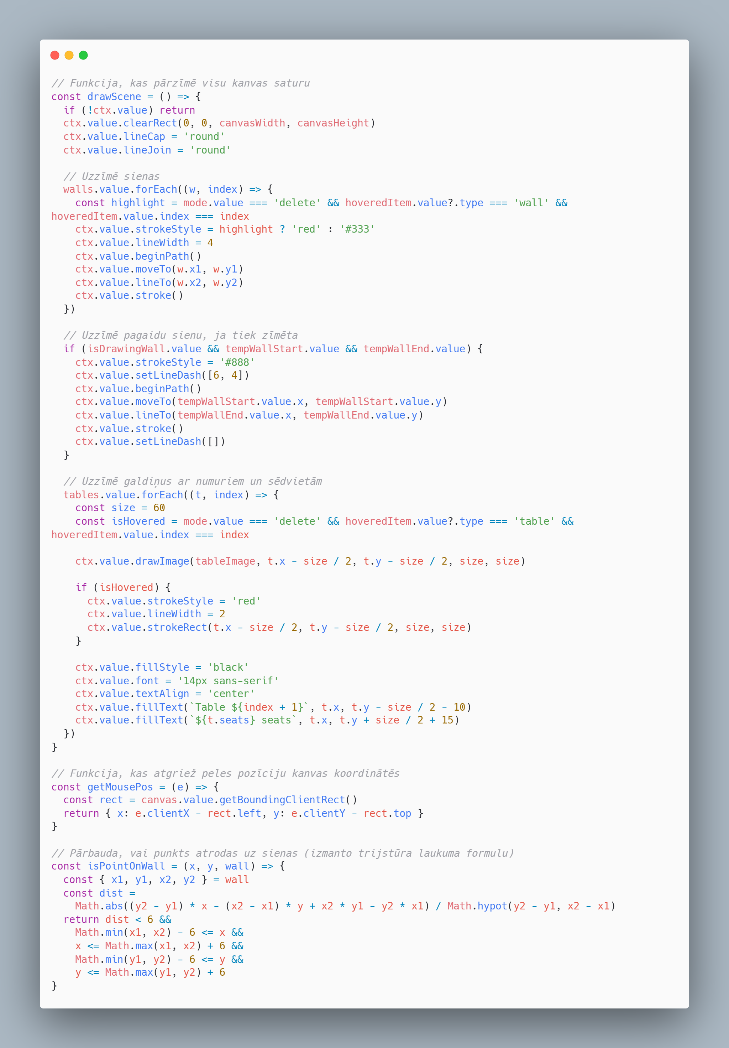

1. **pielikums. Kanvas zīmēšanas funkcijas galdņu, sienu un peles novietojuma apstrādei**

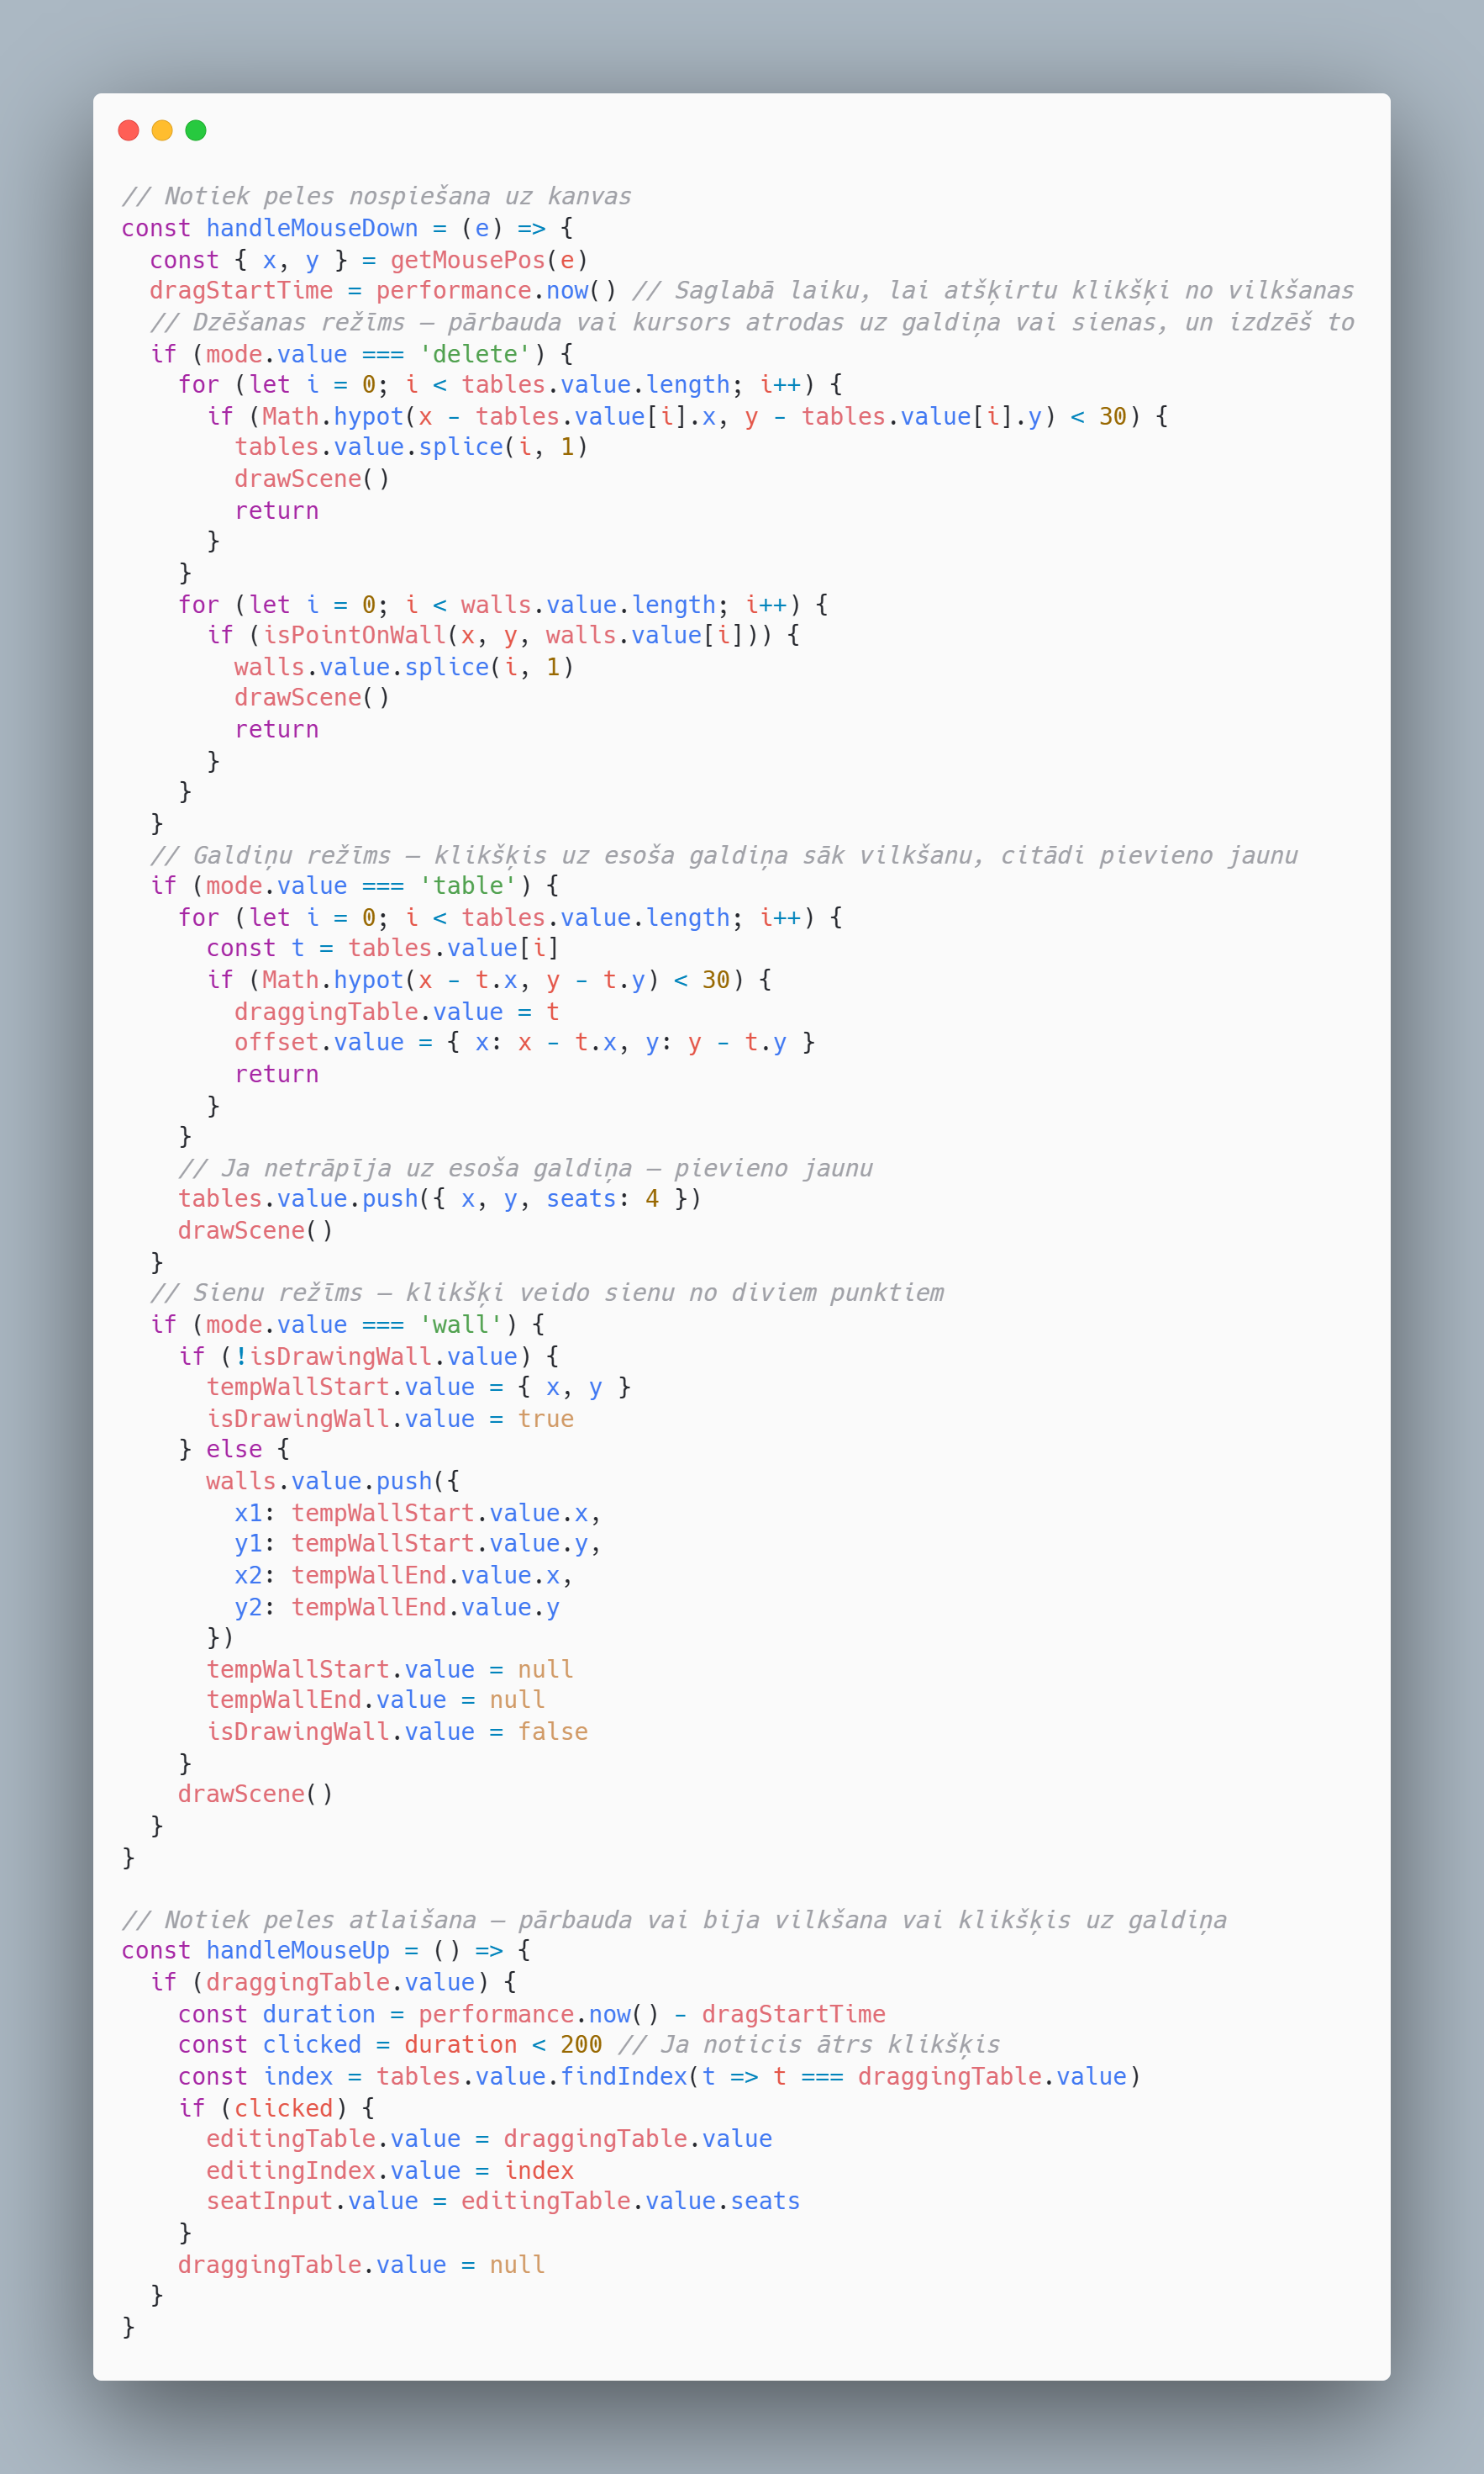

1. **pielikus. Peles notikumu apstrādes funkcijas galdņu un sienu rediģēšanai**

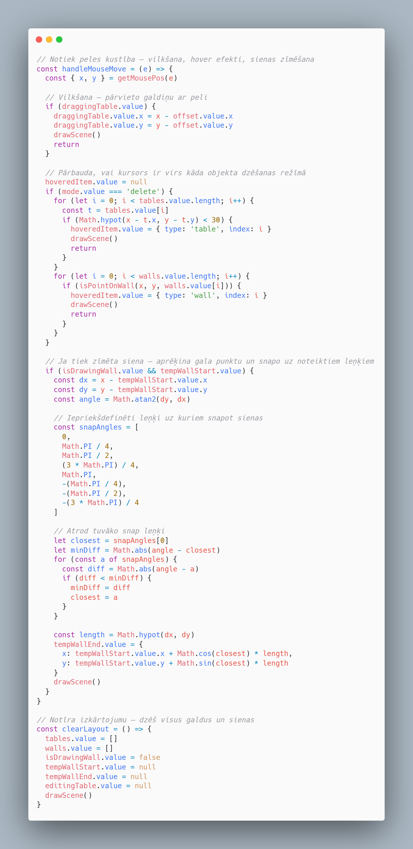

1. **pielikus. Peles kustības, sienu zīmēšanas un izkārtojuma tīrīšanas funkcijas**

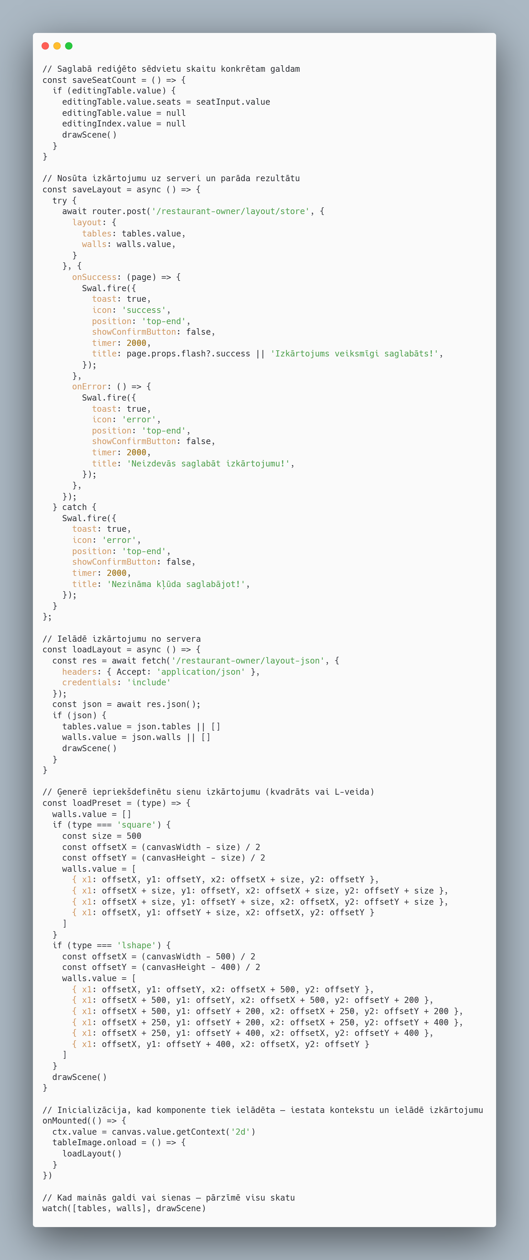

1. **pielikus. Sēdvietu saglabāšana, izkārtojuma saglabāšana, ielāde un iepriekšējo formu ģenerēšana**